STAGE DE TERRAIN - (LBOE2114)

Techniques aquatiques de terrain et de laboratoire

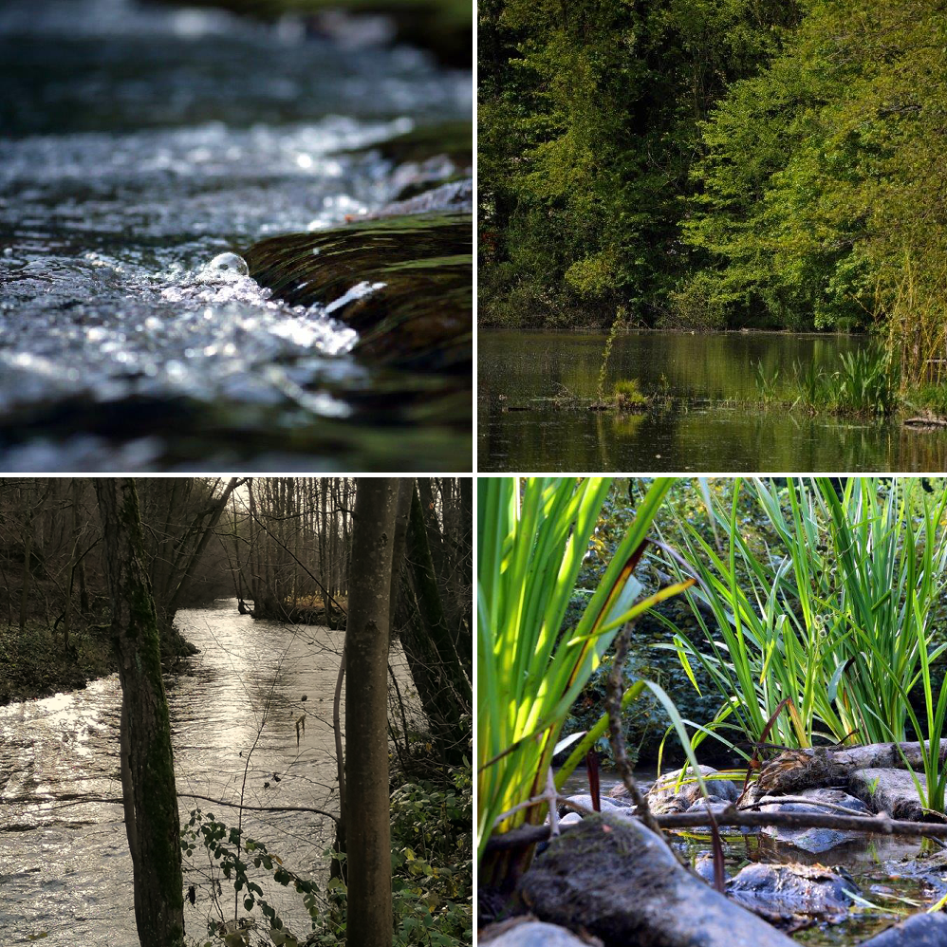

Version du 17/09/2025
Physico-chimie 5
Paramètres physico-chimiques généraux 6
Paramètres 6
Équipement 6
Consommables 6
Description du matériel 6
Protocole 7
Conductivité et température 8
Paramètres 8
Équipement 8
Consommables 8
Description du matériel 8
Protocole 8
Mesure du pH (avec le pH-mètre de labo) 9
Équipement 9
Consommables 9
Protocole 9
Nitrates 11
Équipement 11
Consommables 11
Préparation générale 11
Préparation des cuvettes et falcons 50 ml 11
Préparation et mesure du blanc 12
Préparation de l’échantillon 12
Mesures 13
Nettoyage et déchets 13
Informations sur la méthode 14
Nitrites 15
Équipement 15
Consommables 15
Préparation générale 15
Préparation des cuvettes et falcons 15 ml 15
Préparation et mesure du blanc 16
Préparation de l’échantillon 16
Mesures 17
Nettoyage et déchet 17
Informations sur la méthode 18
Matière solide en suspension (TSS) 19
Équipement 19
Consommables 19
Sur le terrain 19
En laboratoire – Préparation du blanc 19
En laboratoire – Analyse de l’échantillon 19
Disque Secchi 21
Hydromorphologie 22
Description du lit majeur 23
Occupation du sol sur les deux rives 23
Berges 23
Éclairement de l’eau 24
Intensité lumineuse 25
Taux d'humidité et température de l'air 25
Dimensions du lit mineur 26
Équipement 26
Description classique d’un cours d’eau 26
Transects 26
Description des vitesses – Courantomètre mécanique (ancien modèle) 27
Équipement 27
Consommables 27
Protocole 27
Remarques 27
Description des vitesses – Courantomètre mécanique 28
Équipement 28
Consommables 28
Protocole 28
Remarques 29
Description des vitesses – Courantomètre électromagnétique 30
Équipement 30
Protocole 30
Remarques 30
Description des substrats 31
Équipement 31
Inventaire des micro-habitats – IBGN compatible 34
Remarque préalable 34
Protocole 34
Préparation de la collecte de macroinvertébrés 35
Biologie 37
Filtration d’un échantillon d’eau pour le dosage des pigments 38
Équipement 38
Appareil de filtration réutilisable 38
Consommables 38
Montage 38
Filtration par rétention 39
Prélèvement pour l'analyse des communautés planctoniques - SEAU 40
Équipement 40
Consommables 40
Remarques générales 40
Récolte sur le terrain 40
Prélèvement pour l'analyse des communautés planctoniques – NISKIN 42
Équipement 42
Bouteille Niskin, corde, messager 42
Appareil de filtration réutilisable 42
Consommables 42
Eau du robinet 42
Description de la bouteille Niskin 42
Utilisation de la bouteille Niskin 43
Filtration de 200 mL pour le dosage de pigments 46
Utilisation du filet pour l'identification du plancton 46
Analyse des biofilms 48
Équipement 48
Appareil de filtration réutilisable 48
Consommables 48
Protocole pour dosage des pigments 48
Protocole pour la détermination du phytoplancton 48
Dosage de la concentration en chlorophylle a et phéopigments 50
Équipement 50
Consommables 50
Remarques générales 50
Préparation de l’échantillon 50
Mesure avant acidification 53
Mesure après acidification 55
Nettoyage et déchet 57
Dosage de la chlorophylle a et de la phéopigments 57
Communautés macrophytiques - IBMR 59
Les macrophytes et principe de la méthode IBMR 59
Choix de la station 60
Inventaires 60
Calcul de l’indice 63
Communautés macro-benthiques – grandes profondeurs 64
Équipement 64
Consommables 64
Remarque préalable 64
Description de l'échantillonneur 64
Récolte sur le terrain 65
Communautés macro-benthiques – faibles profondeurs 68
Équipement 68
Consommables 68
Remarque préalable 68
Récolte sur le terrain 68
Tri 70
Détermination 71
Métriques compositionnelles 71
Calcul de l’IBGN 71
Traits fonctionnels 72
Comptage microscopie 74
Sedgewick raster 74
Lame de KOVA 74
Lame de THOMA 74
Identification du plancton 75
Montage 75
Clefs d'identification 75
L'identification en tant que telle 75
Fin de l'identification 77
Métriques compositionnelles 77
Autres 78
Boite de culture et plaques 79
Petits contenants 79
Grands contenants 79
Extra 80

Nota Bene :
Les protocoles accompagnés du logo  disposent d’une vidéo explicative sur WebCampus.

Physico-chimie

Paramètres physico-chimiques généraux
Durée minimale : 5min/mesure

Paramètres
- Température
- Oxygène
- Conductivité
- pH

Équipement  Sonde multiparamétrique | Consommables  Papier Tork  Pipette d’eau distillée

Description du matériel

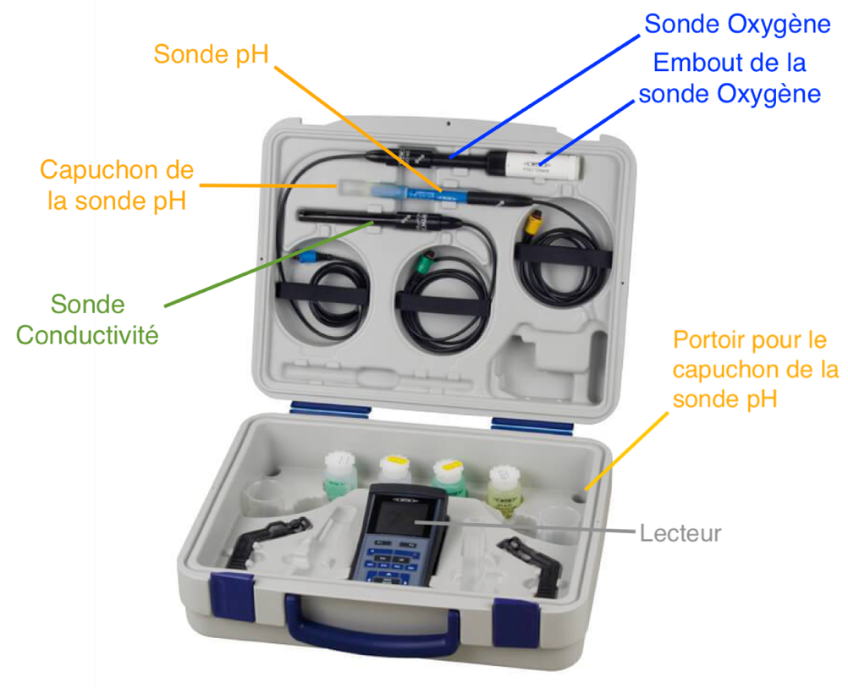
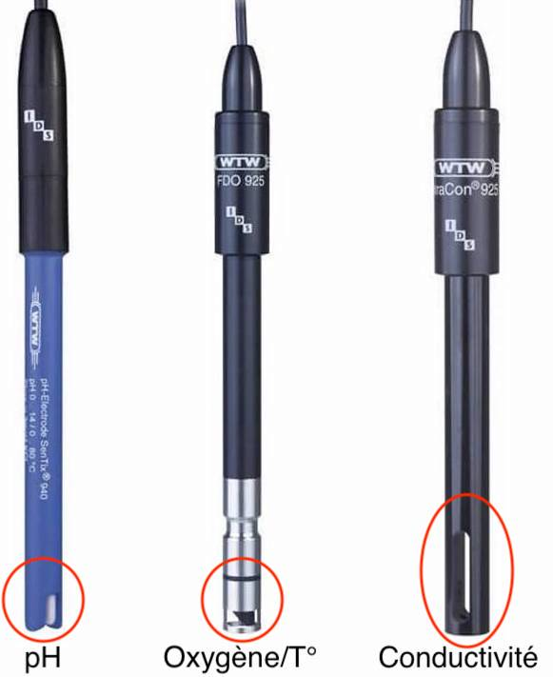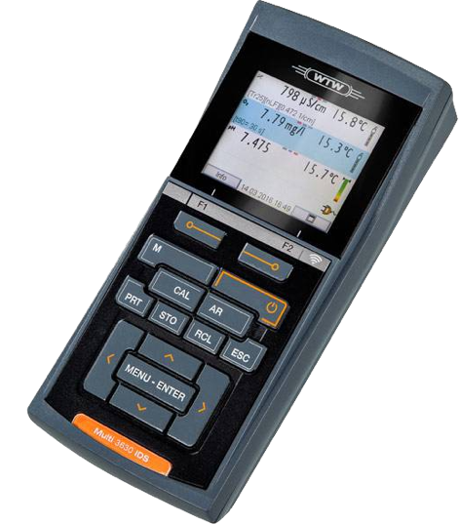

Protocole
Attention : les sondes multiparamétriques sont très fragiles : veuillez les manipuler avec un très grand soin et éviter de toucher les capteurs (entourés en rouge ci-dessus). Ne tenez pas les sondes par leur câble, ça les casse (et ça coute cher) ! Suivez bien les instructions ci-dessous. Qui casse paie.

- Sortez chaque sonde de la caisse de transport :
  - La sonde oxygène (+ température) est protégée par un embout blanc. Dévissez cet embout et replacez le dans la caisse de transport. Une fois l’embout retiré, faites très attention à ne pas cogner la sonde, elle est très fragile.
  - Le capuchon de la sonde pH contient un liquide (KCl 3M) qu’il ne faut pas renverser.
Un portoir (trou) est présent dans la caisse de transport de la sonde ; veuillez placer le capuchon – avec son liquide – dans ce portoir.
  - La sonde conductivité, n’a pas de particularité.

- Rincez l'extrémité de chaque sonde à l’eau distillée.

- Vissez la sonde conductivité, la sonde pH et la sonde oxygène sur le lecteur.
- Une fois les sondes vissées, allumez le lecteur et vérifiez que les sondes sont bien connectées (i.e. une valeur s’affiche pour chaque paramètre).

- Placez les sondes dans votre main comme ci-dessous : cette position permet aux sondes de ne pas s’entrechoquer dans le courant.

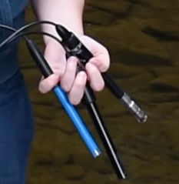

- Plongez les capteurs dans l’eau, attendez 10 secondes environs et notez les valeurs affichées sur le lecteur. Pour la température, notez celle indiquée par la sonde à oxygène.

- Après chaque mesure, passez les capteurs à l’eau distillée.
- Une fois toutes les mesures réalisées :
  - Passez chaque capteur à l’eau distillée et essuyez doucement les sondes à l’aide du papier Tork.
  - Revissez l’embout protecteur sur la sonde oxygène (attention à ne pas forcer pour ne pas abimer le capteur).
  - Replacez le bouchon (+ liquide) de la sonde pH sur cette dernière en vérifiant bien que le capteur soit immergé. Si vous avez renversé le liquide de la sonde pH, signalez-le aux encadrants de manière à ce qu’ils le réapprovisionnent.
  - Enroulez les câbles de chaque sonde comme sur l’illustration et replacez chaque sonde + câble à la bonne place dans la caisse de transport.
  - Vérifiez l’état de charge du lecteur et replacez le lecteur à sa place : si le lecteur a besoin d’être rechargé, signale-le aux encadrants.

Conductivité et température
Durée minimale : 5min/mesure

Paramètres
- Conductivité
- Température
Équipement  Sonde conductivité  Lecteur (écran) de la sonde | Consommables  Papier Tork  Pipette d’eau distillée

Description du matériel
Cet équipement est une sonde multiparamétrique branché à une seule sonde : la sonde conductivité. Cette dernière mesurant également la température, elle permet d’avoir les deux paramètres à la fois.

Protocole
Attention : les sondes multiparamétriques sont très fragiles : veuillez les manipuler avec un très grand soin et éviter de toucher les capteurs (entourés en rouge ci-dessus).

- Sortez la sonde de la caisse de transport et rincez son extrémité à l’eau distillée.

- Vissez la sonde conductivité sur le lecteur. Allumez le lecteur et vérifiez que la sonde est bien connectée (i.e. une valeur s’affiche pour la conductivité et la température).

- Plongez le capteur dans l’eau, attendez 10 secondes environ et notez les valeurs affichées sur le lecteur.

- Après chaque mesure, passez les capteurs à l’eau distillée.

- Une fois toutes les mesures réalisées :

- Passez le capteur à l’eau distillée et essuyez-le à l’aide du papier Tork.
- Vérifiez l’état de charge du lecteur : si le lecteur a besoin d’être rechargé, signale-le aux encadrants.

Mesure du pH (avec le pH-mètre de labo)
Durée minimale : 3min/mesure

Équipement  Papier pH  Moyen petri dish | Consommables  Papier Tork
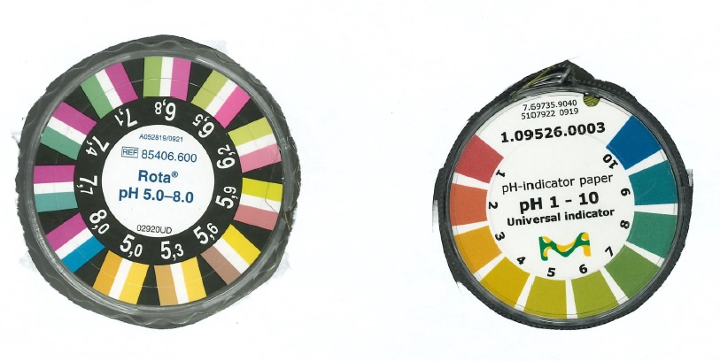

Protocole
Attention : Le papier pH est une ressource limitée : ne prenez pas l’entièreté du rouleau près de la rivière !

- En début de journée, si vous prenez le papier pH au laboratoire :
  - Vérifiez qu’il y a toujours de strips de 5-6 cm dans les boîtes de pétri.
  - Dans un premier temps, utiliser le papier pour pH de 1 à 10.
  - Prenez avec vous une copie des indicateurs de référence comme ci-dessus.

- Prélevez un volume d'eau dans un récipient.

- Une fois sur la berge et sur un sol stable :

  - Prenez 1 bande de papier pH avec des doigts secs !
  - Trempez 1 bande dans le récipient pendant quelques secondes.
  - Utiliser la copie du papier de référence pour évaluer le pH.

- Une fois la mesure effectuée :
  - Prenez le papier utiliser avec vous mais ne le remettez pas dans la boite de pétri, celle-ci doit rester sèche !
  - Si le pH se situe entre 5 et 8 vous pouvez utiliser de la même manière le pH plus précis.

- En fin de journée :
  - Vérifiez qu’il reste assez de bandes de 5-6 cm dans les boites de pétri
  - Placer les boites dans leur rangement.

Nitrates
Durée minimale : 10min/échantillon
Équipement  Spectrophotomètre portable  Micropipette 5000 µL ou poire  Paire de ciseaux  Portoir tubes 50 ml  Marqueur indélébile | Consommables  5 mL d’échantillon par réplicat  4 mL d’eau distillée pour le blanc  Gants en nitrile  NitraVer 5 (1 sachet par échantillon)  Papier Tork  Tips de 5000µl ou pipettes 5 ml  Cuvettes spectro 4mL en plastique  Falcons 50 ml

Préparation générale
- Allumez le spectrophotomètre.
- Dans les réglages (cf. illustration), choisissez « Programme favoris utilisateur » et sélectionnez le programme 353. Cliquez sur « Démarrer ».
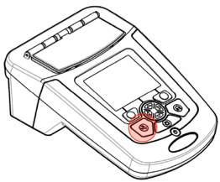
- Les personnes qui manipulent doivent mettre des gants en nitrile.
- Insérer les cuvettes dans le sens de lecture en suivant la flèche indiquée sur le spectrophotomètre.

Préparation des cuvettes et falcons 50 ml

- Si vous avez $n$ échantillons à analyser en duplicat vous aurez besoin de $2n+1$ cuvettes ($2n$ échantillons + 1 blanc) et de $2n$ falcons de 50 mL ($2n$ échantillons). Préparer les en avance sur les portoirs adaptés.
- Identifier les cuvettes (par exemple sur un morceau de tape collé sur le portoir) et les falcons 50 ml : blanc, échantillon x, …)

Préparation et mesure du blanc
- Remplissez une cuvette (blanc) avec 4 ml d’eau distillée.
- Si besoin, essuyez la cuvette du blanc avec du papier Tork. Insérer dans le bon sens la cuvette dans le spectrophotomètre (l’adaptateur A est nécessaire).
- Placez le couvercle en caoutchouc sur le spectrophotomètre pour occulter la zone de mesure. Appuyez sur ZERO. L’affichage indique 0,0 Abs.
Si la machine affiche d’autres unités, demandez à un encadrant de la régler pour qu’elle soit en Absorbance.

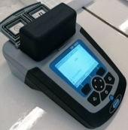

Préparation de l’échantillon
La suite de ce protocole correspond à l’analyse d’un échantillon, vous pouvez bien sûr répéter la procédure si vous avez plusieurs échantillons à analyser.

- Remplissez le premier falcon avec 5 mL d’échantillon à l'aide de la pipette 5000 µL ou avec une pipette 5 ml et une poire.

- Sans perdre de poudre, ajouter le contenu d’un sachet de poudre NitraVer 5 dans le falcon contenant 5 ml d’échantillon. Jeter le sachet dans la poubelle jaune. Refermer le falcon.

- Cliquez sur « Options » puis sur « minuterie » et déclenchez la minuterie de l’appareil (1min). Le décompte d’un temps de réaction de 1 minute commence. Fermer le falcon avec le bouchon. Agitez vigoureusement le falcon au vortex ou par retournements jusqu’à la fin de la minuterie. Certaines matières solides ne se dissolvent pas : ce n’est pas un problème.

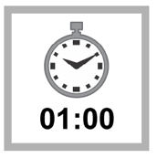
- Une fois la minute écoulée, reposez le falcon.
- Cliquez sur « Option » puis sur minuterie et déclenchez la minuterie de l’appareil (5min). Le décompte d’un temps de réaction de 5 minutes commence. Laisser reposer l’échantillon sur le portoir.


Mesures
- Après la fin de la minuterie (5 minutes), lire le résultat dans les 2 minutes maximum. Prélevez minimum 3 mL de surnageant à l’aide d’une pipette Pasteur. Les verser dans une cuvette en plastique.

- Si besoin, essuyez la cuvette de l’échantillon avec du papier Tork. Insérez-la dans le spectrophotomètre (l’adaptateur A est nécessaire). Placez le couvercle sur le spectrophotomètre pour occulter la zone de mesure. Appuyez sur MESURE. L’affichage indique l’absorbance.



Le spectrophotomètre étant calibré pour des cuvettes en verre de 10mL et non en plastique de 4mL, il faut corriger les résultats obtenus. Pour ce faire, utilisez la droite de calibration suivante :

Concentration en Nitrate (mg/l NO₃⁻-N) = (Absorbance - 0,0172) /0,1081

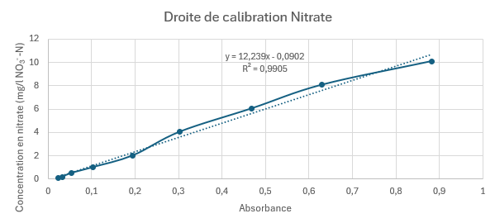

Nettoyage et déchets

- Videz le contenu de la cuvette échantillon et blanc dans la bouteille "Déchets acides (Nutriments)".
- Jetez la cuvette échantillon et le falcon dans la poubelle jaune.
- Ranger et nettoyer la paillasse avec du tork et de l’éthanol 70 %.
- Notez le nombre de sachets NitraVer 5 que vous avez utilisés sur la feuille prévue à cet effet (posée sur la paillasse ou collée au mur).

Ne rien jeter à l’évier !

Informations sur la méthode

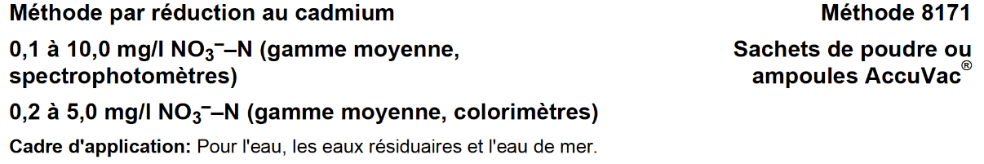
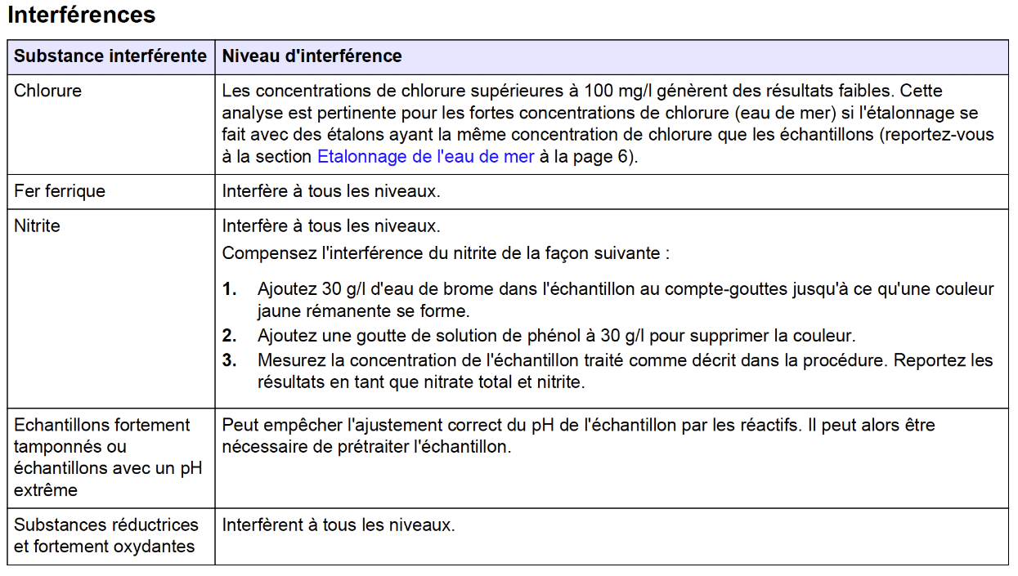
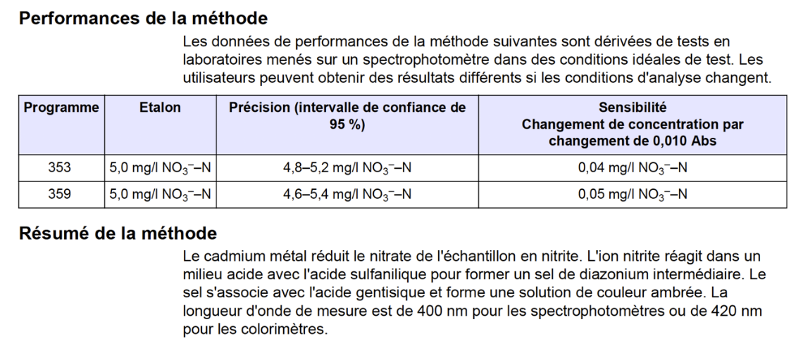

Nitrites
Durée minimale : 25min/échantillon
Équipement  Spectrophotomètre portable  Micropipette 5000 µl ou poire  Paire de ciseaux  Portoir à falcons 15 ml  Marqueur indélébile | Consommables  5 mL d’échantillon par réplicat  4 mL d’eau distillée pour le blanc  Gants en nitrile  NitriVer 3 (1 sachet par échantillon)  Papier Tork  Tips 5000 µl ou pipettes 5 ml  Cuvettes spectro 4 mL en plastique  Falcons 15 ml

Préparation générale
- Allumez le spectrophotomètre
- Dans les réglages (cf. illustration), choisissez « Programme favoris utilisateur » et sélectionnez le programme 371.
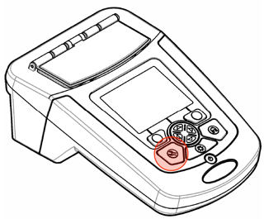
- Les personnes qui manipulent doivent mettre des gants en nitrile.
- Insérer les cuvettes dans le sens de lecture en suivant la flèche indiquée sur le spectrophotomètre.

Préparation des cuvettes et falcons 15 ml

- Si vous avez $n$ échantillons à analyser vous aurez besoin de $2n+1$ cuvettes ($2n$ échantillons + 1 blanc) et de $2n$ falcons de 15 mL (2$n$ échantillons). Préparer les en avance sur les portoirs adaptés.
- Identifier les cuvettes (par exemple sur un morceau de tape collé sur le portoir) et les falcons 15 ml : blanc, échantillon x, …)

Préparation et mesure du blanc
- Remplir une cuvette spectro (identifée « blanc ») avec 4 ml d’eau distillée
- Si besoin, essuyer la cuvette de l’échantillon avec du papier Tork. Insérer dans le bon sens la cuvette dans le spectrophotomètre (l’adaptateur A est nécessaire).
- Placer le couvercle en caoutchouc sur le spectrophotomètre pour occulter la zone de mesure. Appuyez sur ZERO. L’affichage indique 0,0 Abs.
Si la machine affiche d’autres unités, demandez à un encadrant de la régler pour qu’elle soit en Absorbance.

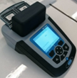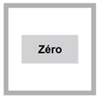

Préparation de l’échantillon
La suite de ce protocole correspond à l’analyse d’un échantillon, vous pouvez bien sûr répéter la procédure si vous avez plusieurs échantillons à analyser.

- Remplissez le premier falcon avec 5 mL d’échantillon à l'aide de la pipette 5000 µL ou avec une pipette 5 ml et une poire.

- Sans perdre de poudre, ajouter le contenu d’un sachet de poudre NitriVer 3 dans le falcon. Jeter le sachet dans la poubelle jaune. Refermer le falcon.
- Homogénéiser le contenu du falcon par retournements lents pour éviter la formation de mousse. Une couleur rose se développe en présence de nitrite dans l’échantillon.
- Cliquer sur « Options » puis sur minuterie et déclenchez la minuterie de l’appareil (10 min). Le décompte d’un temps de réaction de 10 minutes commence.
- Une fois bien homogénéisés, laisser reposer les falcons sur les portoirs.

Mesures

- Après la fin des 10 minutes de repos, lire le résultat dans les 15 minutes maximum. Prélevez au moins 3 mL de surnageant à l’aide d’une pipette Pasteur. Les verser dans une cuvette en plastique.

- Si besoin, essuyez la cuvette de l’échantillon avec du papier Tork. Insérez-la dans le spectrophotomètre (l’adaptateur A est nécessaire). Placez le couvercle sur le spectrophotomètre pour occulter la zone de mesure. Appuyez sur MESURE. L’affichage indique l’absorbance.



Le spectrophotomètre étant calibré pour des cuvettes en verre de 10mL et non en plastique de 4mL, il faut corriger les résultats obtenus. Pour ce faire, utilisez la droite de calibration suivante :
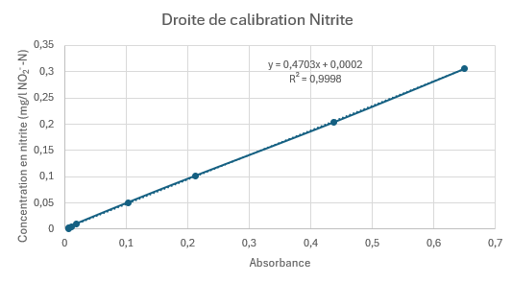

Nettoyage et déchet
- Videz le contenu de la cuvette échantillon et de blanc dans la bouteille "Déchets acides (Nutriments)".
- Jetez la cuvette échantillon et le falcon dans la poubelle jaune.
- Ranger et nettoyer la paillasse avec du tork et de l’éthanol 70 %.
- Notez le nombre de sachets NitriVer 3 que vous avez utilisés sur la feuille prévue à cet effet (posée sur la paillasse).

Ne rien jeter à l’évier !

Informations sur la méthode

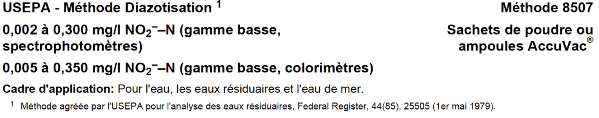
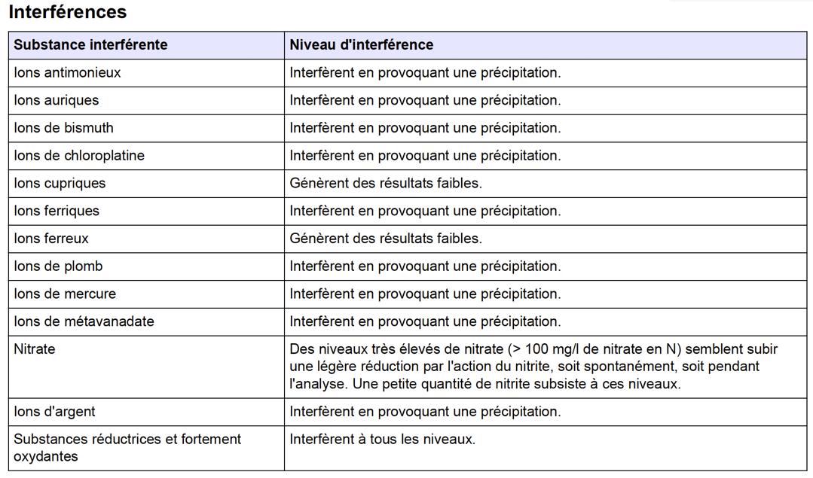
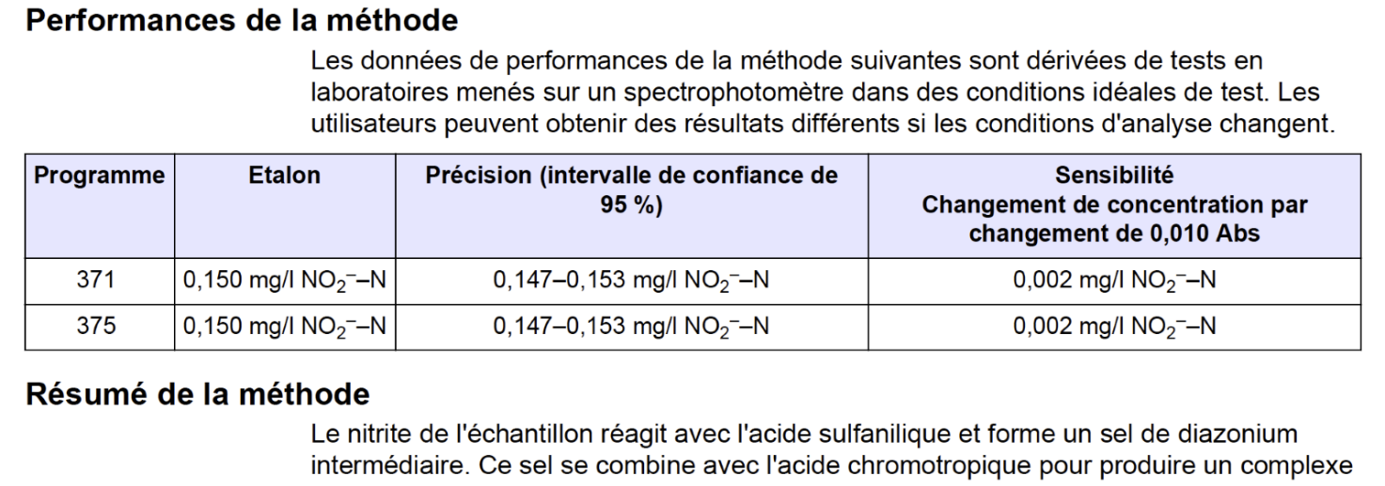

Matière solide en suspension (TSS)
Durée minimale : 20min/échantillon
Équipement  Bouteille  Spectrophotomètre portable– N°630  3 cuvettes 4mL en plastique  4 eppendorf 2 mL  Pipette 1000 µL  Centrifugeuse  Disque Secchi | Consommables  16 mL d’échantillon  Papier Tork

Sur le terrain
Prélevé un volume connu d’eau (minimum 6mL par échantillon).
Faites attention à ne pas troubler l’eau avant le prélèvement (sauf si vous désirez travailler sur la remise en suspension de la matière solide).

En laboratoire – Préparation du blanc
Pour préparer le blanc :

- Remplissez 4 eppendorfs de 2 mL avec votre échantillon. Fermez-les bien.

- Placez ces 4 eppendorfs dans la centrifugeuse, l’un face à l’autre (pour bien équilibrer la centrifugeuse). Revissez (ou refermer) bien le couvercle.

- Centrifugez vos échantillons à 10 000 RCF (soit 100 × 100 g force) pendant 10 minutes.

- Sortez délicatement les eppendorfs de la centrifugeuse de manière à ce que le surnageant et le culot restent bien séparés.

- A l’aide de la pipette, transférez 1 mL de surnageant de chaque eppendorf dans une cuvette de 4 mL vide.
- Vous obtenez un blanc de 4 mL.

En laboratoire – Analyse de l’échantillon

- Allumez le spectrophotomètre.

- Dans les réglages (cf. illustration), choisissez « Programme favoris utilisateur » et sélectionnez le programme 630. Cliquez sur « Démarrer ».
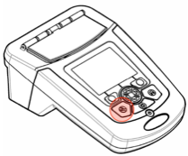

- Essuyez la cuvette du blanc avec du papier Tork et insérez-là dans le sens de lecture dans le porte-cuve. Placez le couvercle sur le spectrophotomètre. Appuyez sur ZERO. L’affichage indique 0,00 mg/L TSS.

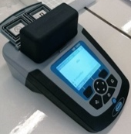

- Pour un réplicat, agitez l’échantillon pour remettre les particules en suspension puis remplissez la seconde cuvette (cuve d’échantillon) avec 4 mL d’échantillon. Répéter pour le 2ème réplicat.
- Faites tournez la cuvette d’échantillon pour éliminer toutes les bulles de gaz et mettre en suspension tous les résidus de façon uniforme.


- Essuyez la cuvette de l’échantillon avec du papier Tork et insérez la dans le porte-cuve. Appuyez sur MESURE. Placez le couvercle sur le spectrophotomètre. L’affichage indique la concentration de l’échantillon (en mg/L TSS).

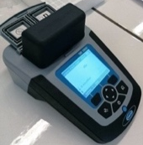

Disque Secchi
Une mesure complémentaire à celle des TSS est la mesure de la transparence de l’eau à l’aide du disque Secchi. Deux disques sont disponibles : un disque Secchi classique et un plus petit, à utiliser si la turbidité est faible.

- Descendez progressivement le disque Secchi dans l’eau.

- Lorsque vous ne voyez plus le disque, notez la longueur de la partie immergée de la corde – c’est la « longueur Secchi » (si vous utilisez le disque classique). La corde du disque Secchi mesure 5 m et est marquée tous les 10 cm par une bande rouge (pour le grand disque Secchi) ou jaune (pour le petit disque).

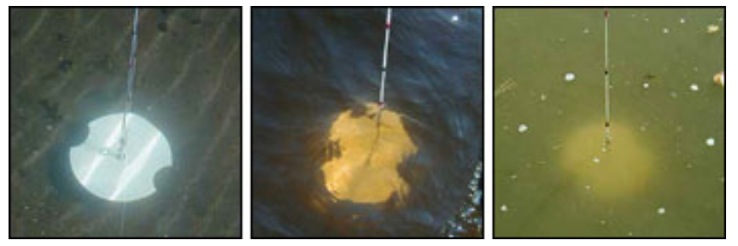

Hydromorphologie

Description du lit majeur
Nota Bene : Ci-dessous sont repris les critères classiquement utilisés pour décrire le lit majeur. La liste n’est pas exhaustive. En outre, certains critères peuvent ne pas être pertinents pour votre question de recherche.

Occupation du sol sur les deux rives
Indiquez le pourcentage de la surface de la rive (gauche ou droite) occupée par la nature de sol considérée.

Occupation du sol | Rive gauche | Rive droite
Prairies
Forêts

Friches

Bosquets

Zone humide
Cultures

Plantation de ligneux

Espaces verts

Jardins
Zone urbanisée

Zone industrielle
Total | 100% | 100%

Berges
Indiquez la représentativité de chaque critère pour la rive gauche et la rive droite.

 |  | Rive gauche | Rive droite
Hauteur | < 0.2 m
Hauteur | 0.2 - 0.5 m
Hauteur | 0.5 – 1 m
Hauteur | 1 – 2 m
Hauteur | 2 – 3 m
Hauteur | 3 – 4 m
Hauteur | > 4 m
Pente | Berges à pic (> 70°)
Pente | Berges très inclinées (30 à 70°)
Pente | Berges inclinées (5 à 30°)
Pente | Berges plates (< 5°)
Nature | Blocs
Nature | Galets
Nature | Graviers
Nature | Sables
Nature | Argiles
Nature | Limons
Nature | Racines
Nature | Végétation
Nature | Fascines (structure en saule)
Nature | Enrochements ou remblais
Nature | Béton, gabions, murs
Stabilité | Stables
Stabilité | Érodées
Stabilité | Piétinées
Végétation | Ripisylve à 2 strates
Végétation | Ripisylve à 1 strate arbustive
Végétation | Ripisylve à 1 strate arborée
Végétation | Ripisylve à 1 strate herbacée
Végétation | Ripisylve exotique/invasive
Végétation | Ripisylve de ligneux plantés
Végétation | Absente ou culture

Éclairement de l’eau
Précisez la part de la surface de l’eau éclairée directement (sans ombre), en fonction de l’importance de la ripisylve :
□ < 5 %
□ 5 à 25 %
□ 25 à 50 %
□ 50 à 75 %
□ > 75 %

Vous pouvez également mesurer l’intensité de l’éclairement à l’aide d'un Luxmètre (voir page suivante).

Intensité lumineuse
Attention : les luxmètres ne sont pas faits pour aller dans l’eau !
Avant d'utiliser un luxmètre, assurez-vous que vous avez les mains sèches.

Pour utiliser un luxmètre :

- Allumez l'écran en appuyant sur "Power".

- Réalisez la mise à zéro de l'appareil :
  - Vérifiez que le cache est bien mis sur le détecteur ;
  - Vérifiez que le curseur en bas à droite de l'appareil est placé à 200 LUX ;
  - Appuyez sur le bouton "Zero" ;
  - Vérifiez que la lettre indiquée en bas à gauche de l'écran est un "S" (pour Sun light). NB : le "S" ressemble à un "5". Si ce n'est pas le cas, appuyez sur "Light Source".

- Retirez le cache du détecteur.
- Si "_ _ _ _" s'affiche, changer le curseur de position (vers 2000 Lux, par exemple).

- Pour effectuer la mesure, appuyez sur "Record", attendez un laps de temps donné (par exemple, 5 secondes) et appuyez ensuite sur "Call" :
  - La première valeur s'affichant est celle du nombre maximum de Lux enregistré pendant l'intervalle de temps.
  - Appuyez à nouveau sur "Call" : la valeur qui s'affiche est celle du nombre minimum de Lux enregistré pendant l'intervalle de temps
  - Appuyez à nouveau sur "Call" : la valeur qui s'affiche est celle du nombre moyen de Lux enregistré pendant l'intervalle de temps
- Appuyez à nouveau sur "Record" pour finir l'enregistrement et revenir au point de départ.

- Éteignez l'appareil en appuyant longtemps sur "Power".
- Replacez le cache sur le détecteur.
- Vérifiez bien que l'appareil est toujours au sec.

Taux d'humidité et température de l'air
Attention : les hygromètres ne sont pas faits pour aller dans l’eau !
Avant d'utiliser un hygromètre, assurez-vous que vous avez les mains sèches.

Placez la pile dans l'hygromètre. Tenez-le par les bords latéraux pour minimiser votre impact sur la mesure réalisée par l'appareil. Quand vous avez noté les valeurs, retirez la pile et vérifiez bien que l'appareil soit toujours au sec.

Dimensions du lit mineur

Équipement
Décamètres
Règles
Chaînes

Description classique d’un cours d’eau
Les dimensions classiquement utilisées pour caractériser un secteur sont :
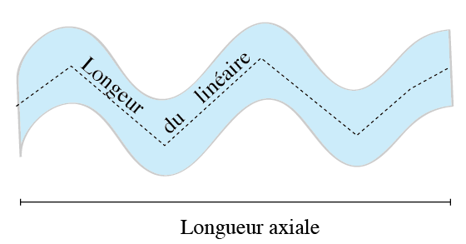
Longueur axiale (m)
Longueur du linéaire (m)
Largeur moyenne en eau (m)
Largeur moyenne à plein bord (m)
Profondeur minimum (m)
Profondeur maximum (m)

Transects
Vous pouvez également aller plus loin et réaliser des transects sur différents secteurs, par exemple, de manière à pouvoir calculer des indices de diversité des largeurs, profondeurs, etc. - à coupler éventuellement avec la vitesse du courant (cf. « Description des vitesses »).

Vous pouvez également calculer, le long de tels transects, la complexité du lit mineur à l’aide de chaînes. Pour ce faire, mesurez la largeur du lit mouillé de votre transect (largeur bord à bord) puis déposez au fond de ce dernier une chaine et ce, le plus linéairement possible. Mesurez la longueur de chaine nécessaire pour parcourir le transect : au plus cette distance est grande comparée à la largeur bord à bord, au plus le fond du lit est complexe.

$$Complexite = \frac{Longeur mesurée à la chaine}{Longueur du transect}$$

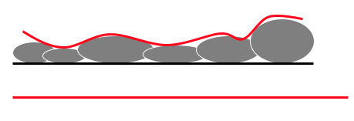

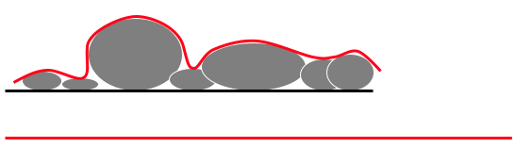
Deux chaines sont à disposition, l'une de 10 mètres, l'autres de 6.

Description des vitesses – Courantomètre mécanique (ancien modèle)
A privilégier pour les eaux de surfaces (moyennes ou rapides)

 | Durée minimale : 2min/échantillon
Équipement  Lecteur du courantomètre  Sonde du courantomètre | Consommables  Eau distillée  Tork

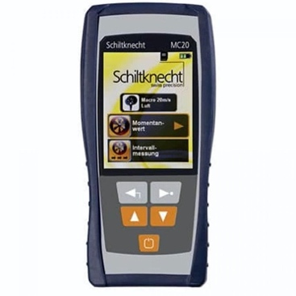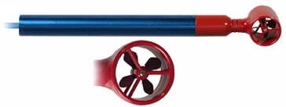

Protocole

- Branchez la sonde sur le lecteur (en alignant les points rouges).
- Vérifiez que le câble est bien fixé.

- Allumez le courantomètre et choisissez l’option voulue :
  - Une seule valeur : « Actual Value »
  - Intervalle : « Interval measurement »
Pour régler l’intervalle, appuyez sur puis sélectionnez « Interval » et déterminez le temps sur lequel les vitesses minimum, maximum et moyenne doivent être calculées.

- Placez le courantomètre dans l’eau, en amont de votre position. Placer l’hélice face au courant. Tenez la sonde et non le câble sinon vous risquez d’heurter la sonde sur le substrat. Réalisez la mesure.

- Nettoyez la sonde à l’eau distillée et essuyez-là à l’aide du papier Tork.

Remarques
- Les courantomètres permettent également de mesurer la vitesse du vent.
- L’habitabilité des vitesses pour les macroinvertébrés est donnée par :

Vitesse (cm/s) | <5 | 5 à 25 | 25-75 | 75-150
Habitabilité | 1 | 2 | 4 | 3
NB : Au plus le score est élevé, au plus la vitesse est profitable aux macroinvertébrés.

Description des vitesses – Courantomètre mécanique
A privilégier pour les eaux de surfaces (moyennes ou rapides)

 | Durée minimale : 2min/échantillon
Équipement  Lecteur du courantomètre  Sonde du courantomètre | Consommables  Eau distillée  Tork

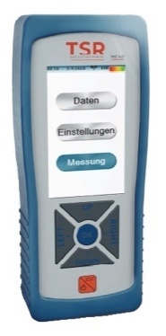

Protocole

- Branchez la sonde sur le lecteur (en alignant les points rouges).

- Vérifiez que le câble est bien fixé.

- Allumez le courantomètre et sélectionner « Mesure » en appuyant sur OK.

  - Si vous voulez une donnée ponctuelle :
Placez le courantomètre dans l’eau, en amont de votre position. Placer l’hélice face au courant. Tenez la sonde et non le câble sinon vous risquez d’heurter la sonde sur le substrat. Réalisez la mesure.

  - Si vous voulez une moyenne (+min, max et std) :
    - Appuyez sur le bouton de gauche pour « Commencer Moyenne ». Un compteur affiche les secondes. Réalisez toujours vos mesures sur le même laps de temps (e.g. 10 secondes).
    - Placez le courantomètre dans l’eau, en amont de votre position. Placer l’hélice face au courant. Tenez la sonde et non le câble sinon vous risquez d’heurter la sonde sur le substrat.
    - Lorsque le temps est écoulé, arrêter la mesure en appuyant sur le bouton gauche.
    - La moyenne ainsi que d’autres statistiques descriptives s’affichent. N’enregistrez pas vos résultats.

- Nettoyez la sonde à l’eau distillée et essuyez-là à l’aide du papier Tork.

Remarques
- Les courantomètres permettent également de mesurer la vitesse du vent.
- L’habitabilité des vitesses pour les macroinvertébrés est donnée par :

Vitesse (cm/s) | <5 | 5 à 25 | 25-75 | 75-150
Habitabilité | 1 | 2 | 4 | 3
NB : Au plus le score est élevé, au plus la vitesse est profitable aux macroinvertébrés.

Description des vitesses – Courantomètre électromagnétique
A privilégier pour les eaux profondes et faibles vitesses
Durée minimale : 2min/échantillon

Équipement
Lecteur du courantomètre
Sonde du courantomètre
Barre du courantomètre

Protocole

- Vérifiez que la sonde est bien attachée à la barre en métal et à la hauteur voulue.
- Allumez l'écran du courantomètre.
- Placez la sonde dans l'eau et effectuez la mesure. Pour ce faire, placez la sonde (la partie noire) face au courant. Placez-vous sur le côté pour ne pas perturber la mesure :

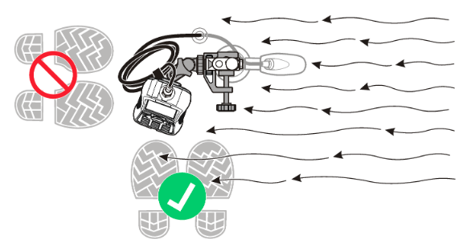

- Après utilisation, éteignez l'appareil, rangez correctement le câble et la sonde.

Remarques
L’habitabilité des vitesses pour les macroinvertébrés est donnée par :

Vitesse (cm/s) | <5 | 5 à 25 | 25-75 | 75-150
Habitabilité | 1 | 2 | 4 | 3
NB : Au plus le score est élevé, au plus la vitesse est profitable aux macroinvertébrés.

Description des substrats
Durée minimale : 30min/station

Équipement
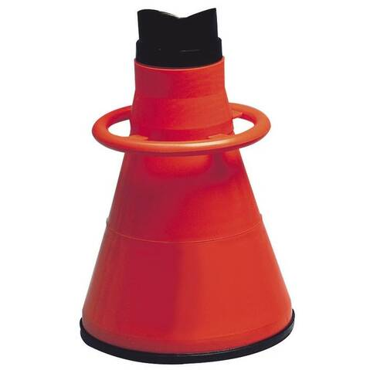
Aquascope
Nécessaire seulement si le substrat ne peut pas être déterminé à l’œil nu (zones profondes, turbides, etc.)
Les substrats des cours d’eau se distinguent par leur nature (végétale vs. minérale) et leur granulométrie. Pour inventorier les substrats, référez-vous au tableau ci-dessous. Le score d’habitabilité est celui calculé pour les macroinvertébrés (au plus le score est élevé, au plus le substrat est profitable aux macroinvertébrés). La description des substrats peut être utilisée, par exemple, dans le protocole « Inventaire des micro-habitats IBGN compatible ».
Substrats | Habitabilité | Illustration
Bryophytes | 11 | 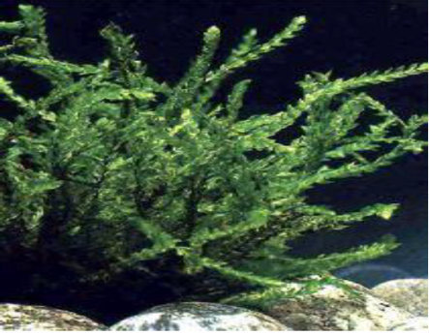
Hydrophytes | 10 | 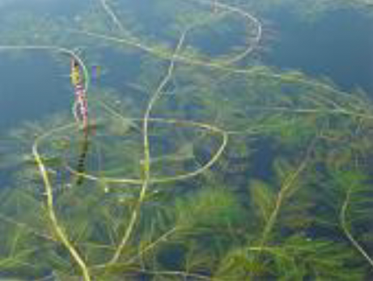
Litières, débris végétaux | 9 | 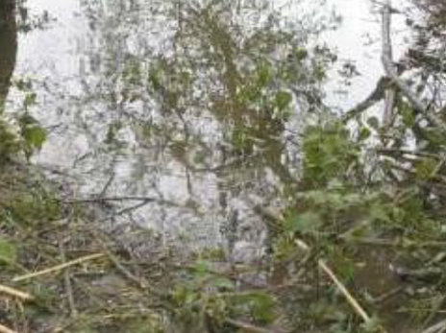
Branchages, racines | 8 | 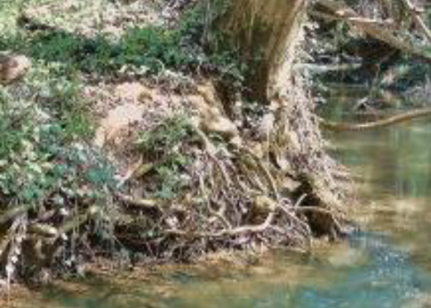
Pierres et galets (25 à 250 mm) | 7 | 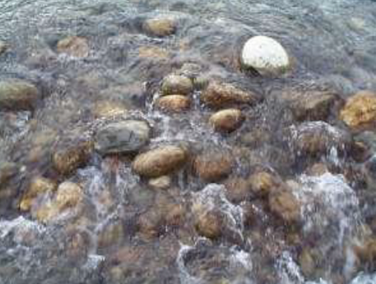
Blocs (> 250 mm) | 6 | 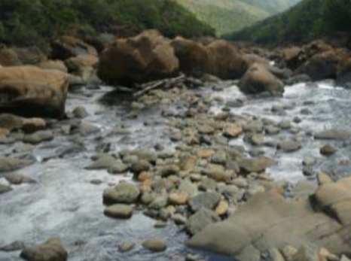
Graviers (2 à 25 mm) | 5 | 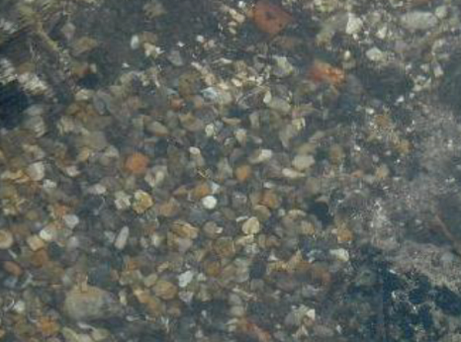
Hélophytes | 4 | 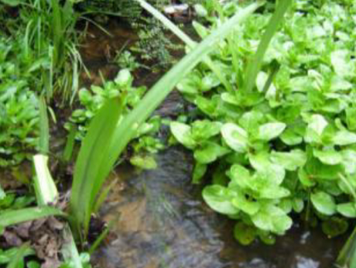
Vases (< 0,1 mm) | 3 | 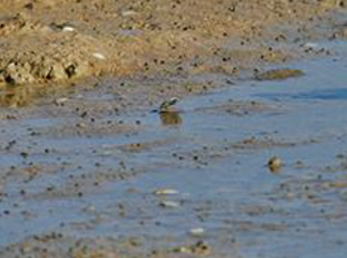
Sables et limons (< 2mm) | 2 | 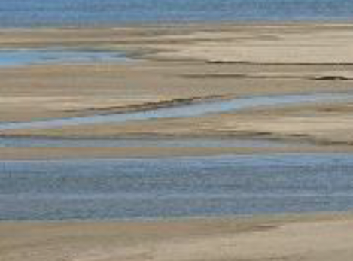
Algues | 1 | 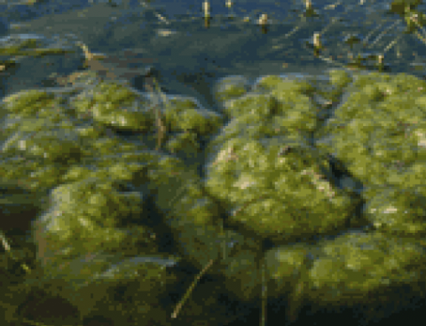
Surfaces uniformes, argiles | 0 | 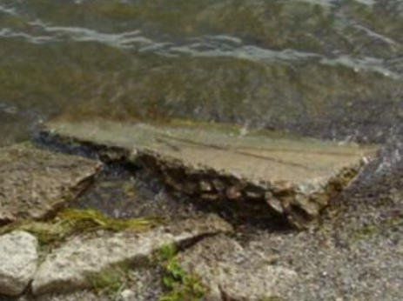

Inventaire des micro-habitats – IBGN compatible
Durée minimale : 30min/station

Remarque préalable
L’Indice Biotique Global Normalisé (IBGN) est un indice basé sur les macroinvertébrés et utilisé en Belgique pour déterminer la qualité biologique des cours d’eau (sensibilité de la communauté à la pollution organique). L’inventaire des micro-habitats préalable au calcul de cet indice est utile en soit car il permet de comparer des secteurs de manière standardisée.

Protocole
Parcourrez votre secteur :
- Inspectez les substrats (cf. protocole « Description des substrats ») ;
- Faites un inventaire des vitesses (cf. protocole « Description des vitesses »).
Déterminez la superficie relative de chacun des micro-habitats (couple substrat + vitesse). Exprimez cette superficie relative en termes de pourcentage de la superficie totale de votre secteur. Pour vous aider, vous pouvez utiliser l’illustration à la page suivante. Remplissez le tableau ci-dessous avec vos observations :

Secteur : |  |  | Vitesse (cm/s)
Substrat | Type* | Score | <5 | 5 à 25 | 25-75 | 75-150 | 150<
Substrat | Type* | Score | 5 | 3 | 1 | 2 | 4
Bryophytes |  | 11
Hydrophytes |  | 10
Litières, débris végétaux |  | 9
Branchages, racines |  | 8
Pierres et galets (25 à 250 mm) |  | 7
Blocs (> 250 mm) |  | 6
Graviers (2 à 25 mm) |  | 5
Hélophytes |  | 4
Vases (< 0,1 mm) |  | 3
Sables et limons (< 2mm) |  | 2
Algues |  | 1
Surfaces uniformes, argiles |  | 0

Représentation schématique des recouvrements (en % de la surface totale de la station).
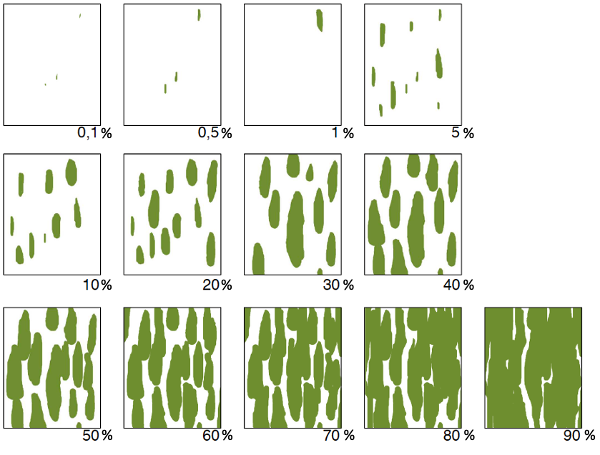

Sur base des pourcentages dans votre tableau, déterminez les substrats dominants et marginaux. Complétez la colonne « Type » en indiquant « D » pour les substrats dominant ou « M » pour les substrats marginaux :
- Substrat dominant :
Substrat qui représente plus de 5% (>5%) de la surface mouillée totale de la station.
- Substrat marginal :
Substrat qui représente au maximum 5% (≤5%) de la surface mouillée totale de la station. Cependant, pour être échantillonné, ce substrat doit constituer un habitat représentatif (i.e. se retrouver de manière régulière et répétitive le long du secteur de la station). De plus, si le substrat représente moins de 1‰ de la surface, il ne peut pas être échantillonné.

Préparation de la collecte de macroinvertébrés
Pour la méthode IBGN, 8 échantillons doivent être prélevés : 4 sur les substrats dominants et 4 sur substrats marginaux. Pour déterminer quels substrats échantillonner, référez-vous aux règles décrites ci-après. Une fois la liste des micro-habitats réalisée, référez-vous au protocole « Communauté macrobenthique » pour réaliser, si vous le souhaitez, l’échantillonnage des macroinvertébrés.

Biologie

Filtration d’un échantillon d’eau pour le dosage des pigments
 | Durée minimale : 8min/échantillon
Équipement  Appareil de filtration réutilisable  Pompe manuelle (+tube)  Pinces |  | Consommables  Un échantillon d’eau (200 ou 500 mL)  Filtre rond en fibre de verre*  Boite de Pétri

*Type GF 6, Ø: 50 mm, rétention : < 1 µm

Montage
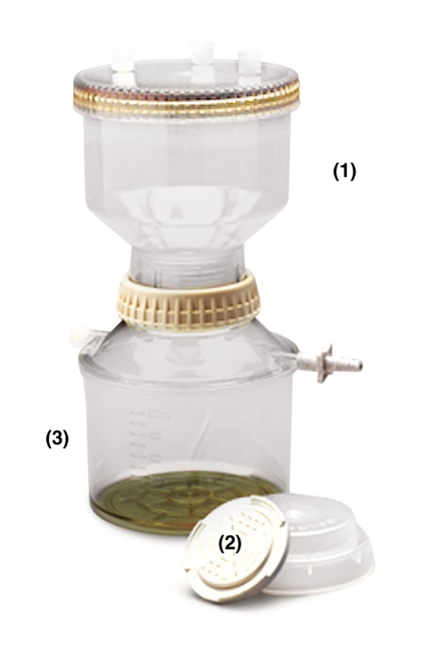
Le dispositif se compose de trois éléments :
(1) Le compartiment supérieur
(2) Le portoir du filtre
(3) Le compartiment inférieur

Montez les trois éléments comme sur le schéma ci-dessus. Pour ce faire :

- Vérifiez bien que les caoutchoucs sont correctement placés (sinon le vide ne se fera pas) sur le portoir et sur le pas de vis inférieur du compartiment supérieur.

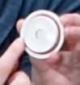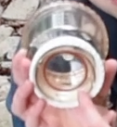

- Placez le portoir sur la partie inférieure.
- Placez un filtre sur le portoir.
- Visser le compartiment supérieur sur le compartiment inférieur.
- Dévissez le couvercle de la partie supérieure et remplissez d’un volume connu d’eau. Notez ce volume. Selon les modèles, le volume maximum est de 200 ou 500 mL.
- Refermez le couvercle de la partie supérieure après avoir vérifié que le caoutchouc est bien placé.
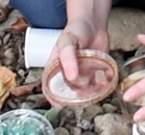
- Vérifiez que toutes les sorties sont fermées à l’aide de capuchons (en rouge sur la figure ci-dessous, ne pas les perdre) à l’exception d’une sur laquelle l’embout pour la pompe est fixé (en bleu sur l’image ci-dessous).

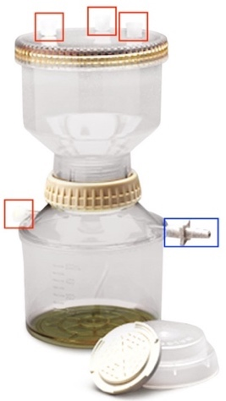

Filtration par rétention

- Fixer le tuyau de la pompe sur l’embout
- Pompez de manière à augmenter la pression. Ne dépassez pas 1 bar. Pour le dosage de la chlorophylle, il est recommandé de ne pas dépasser 0.5 bar. Pour réduire la pression, retirez le bouchon de la partie inférieure ou utilisez le mécanisme prévu à cet effet sur la pompe.
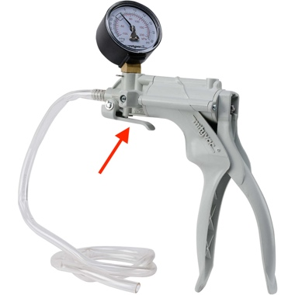

- Une fois que l’ensemble de l’eau est passée du compartiment supérieur au compartiment inférieur, dévissez la partie supérieure et récupérer le filtre à l’aide de la pince.
- Placez le filtre dans la boite de pétri (annotée sur les deux faces).
- Placez la boite de pétri au noir et, si possible, au frais. Les résidus sur le filtre sont appelés « rétentat ».

Prélèvement pour l'analyse des communautés planctoniques - SEAU
Durée minimale terrain : 8min/échantillon
+ Identification : jusqu’à 1h / échantillon
Équipement  Seau  Filet à plancton (10 ou 80 µm)  Valve en métal  1 Falcon de 15 mL / ech.  Microscope  Lame (comptage)  Lamelle  Pipette Pasteur  Pied | Consommables  1 L d’eau du robinet  Lugol (~0.5mL / ech.)  Tork

Remarques générales
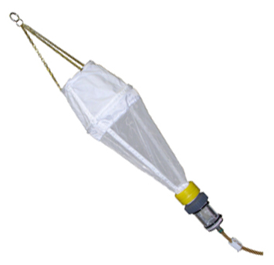
Deux types de filet sont disponibles :
Le filet 10 µm (taille de la maille) permet d’échantillonner le phytoplancton et le zooplancton tandis que le filet 80 µm n’échantillonne que le zooplancton.

Nous avons deux filets 10 µm et un filet 80 µm.
Un des deux filets contient un robinet intégré, les explications sur la valve en métal ne sont donc pas d'application pour ce filet.

Récolte sur le terrain
- Vérifiez que la valve en métal ferme bien le tube situé en bas du filet. Faites en sorte que la valve soit placée le plus loin du filet possible de manière à ne pas exercer une pression trop forte sur le tube (sinon il casse).

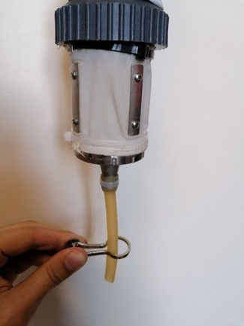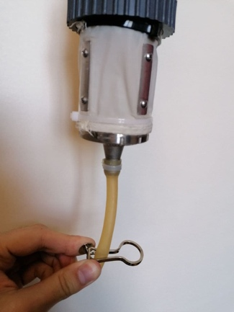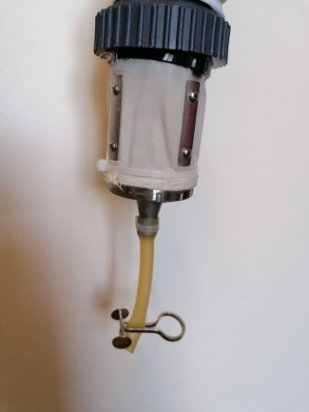
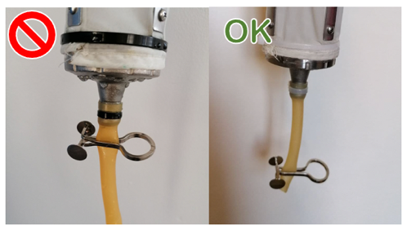

- Notez le volume de l’échantillon prélevé comme V_{i.}
- Fixez le filet à un trépied et versez votre échantillon sur le filet. Le filet fera office de filtre, l’eau s’écoulera plus ou moins lentement à travers le filet et vos échantillons s’écouleront jusqu’au réservoir.
- Toujours en maintenant le filet fixé, rincez-le. Pour ce faire, utilisez l’eau du robinet (pas du cours d’eau !). Faites tourner le filet de manière à ce que l'eau rince toute la paroi intérieure. Ceci permet de s’assurer que le plancton fixé sur les parois du filet est charrié vers le fond de ce dernier.
- Maintenez le filet fixé jusqu’à ce que toute l’eau soit drainée dans le réservoir (cela peut prendre du temps).
- Versez de l'eau du robinet dans le filet pour charrier les organismes vers le bas du filet. Utilisez moins d'eau qu'au premier rinçage.
- Placez le pied en dessous du tube et ouvrez la valve.

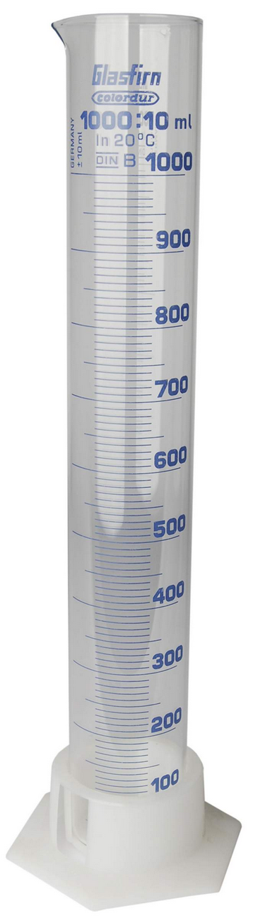

- Notez le volume du résidu (volume dans le pied) et notez le V_{f}.
- Prélevez 14 mL du résidu dans un Falcon.
- Ajoutez, à l'aide d'une pipette Pasteur, 0.5 mL de Solution de Lugol pour fixer les échantillons (sinon le zooplancton consomme le phytoplancton). Notez le volume ajouté (en théorie, 0.5 mL).
- Rincez le filet avec de l’eau du robinet.

Pour l'identification des taxa présents dans votre échantillon, référez-vous au protocole "Identification du plancton".

Prélèvement pour l'analyse des communautés planctoniques – NISKIN
 | Durée minimale : 15min/échantillon
Équipement  Bouteille Niskin, corde, messager  Si pour filtration :  Appareil de filtration réutilisable  Pompe manuelle (+tube)  Pinces  Si pour détermination :  Filet à plancton  1 Falcon de 15 mL / ech.  Pied  Pipette pasteur |  | Consommables  Eau du robinet  Si pour filtration :  Filtre rond en fibre de verre*  Boite de Pétri  *Type GF 6, Ø: 50 mm, rétention : < 1 µm  Si pour détermination :  Lugol (~0.5 mL / ech.)

Description de la bouteille Niskin

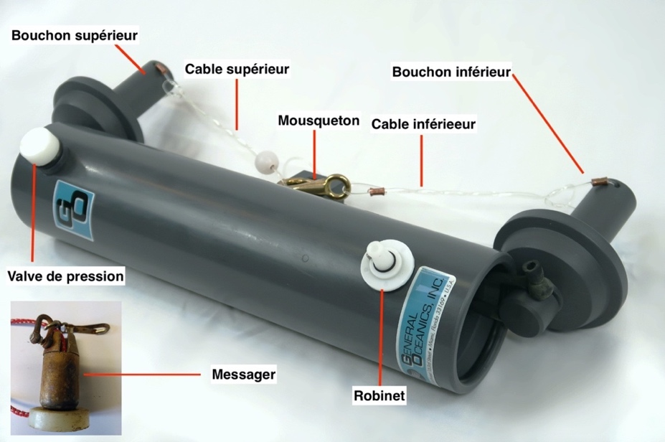

Utilisation de la bouteille Niskin

- Vérifiez que la valve de pression est bien fermée (i.e. complètement vissée).
- Vérifiez que le robinet est bien bloqué : écartez la partie circulaire blanche de la partie grise et tournez-la de manière à ce que le trou ne soit pas en face de la tige.

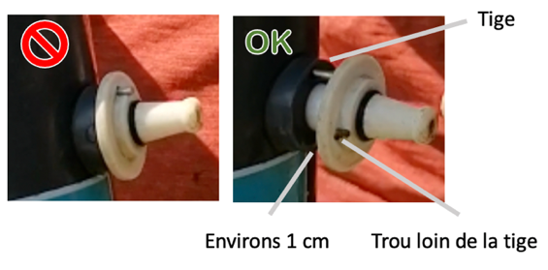

- Déposez la bouteille Niskin au sol (ce qui facilite son armement).
- Saisissez le câble supérieur et tirez dessus de manière à ouvrir le bouchon supérieur.
- Attachez la boucle du câble à tige de fixation.

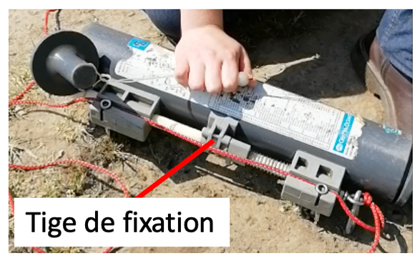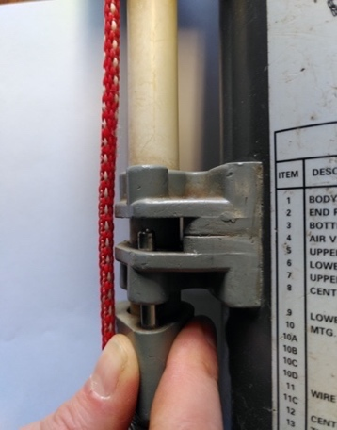
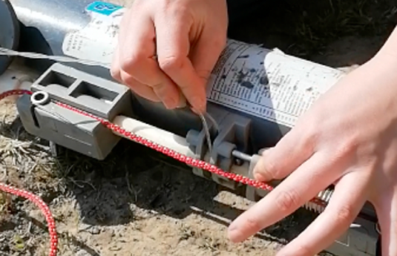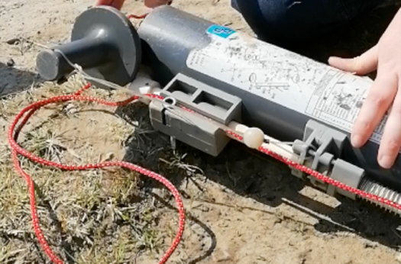

- Saisissez le câble inférieur et tirez dessus de manière à ouvrir le bouchon inférieur.

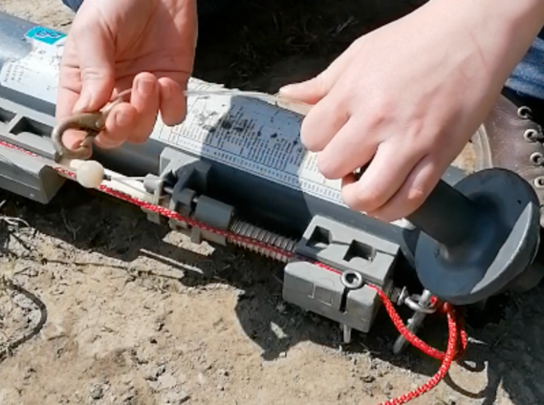

- Attachez le mousqueton autour de la boucle du câble supérieur. Attention : autour de la boucle pas dedans.

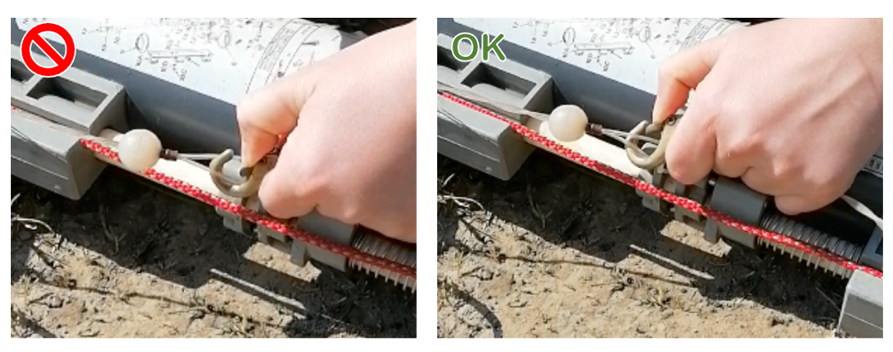

- Placez les bouchons loin du point de fixation des câbles de manière à ne pas gêner le mécanisme de fermeture.

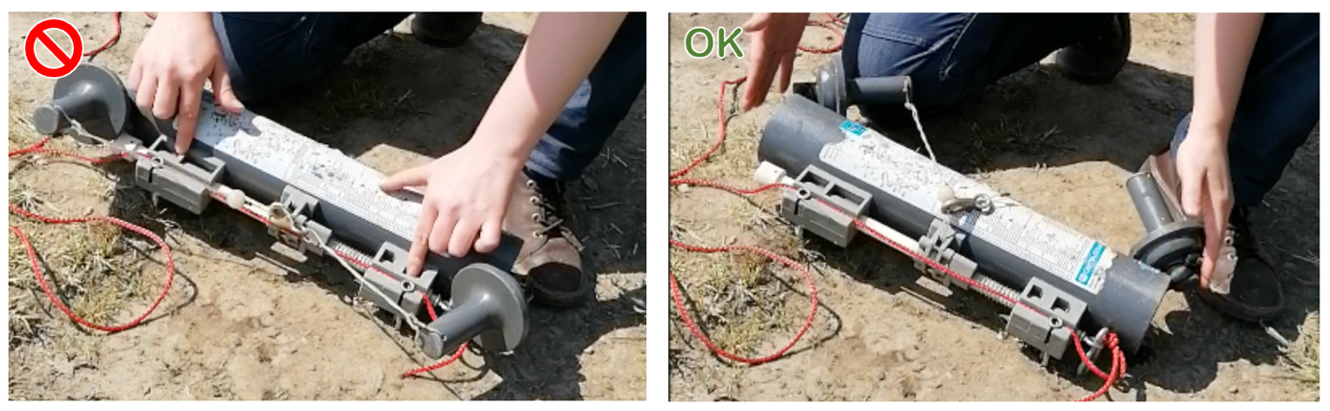

- Attachez le mousqueton de la corde rouge à votre ceinture pour être sûr de ne pas perdre la bouteille lorsque vous la lancerez. Ramenez le messager (le poids) près du mousquetons (donc de vote côté de la corde, pas du côté de la bouteille).

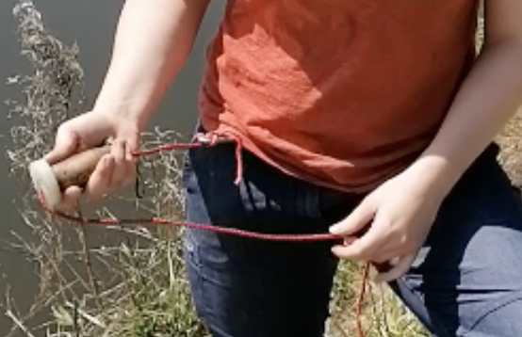

- Descendez au bord de l'eau.
- Vérifiez qu'il n'y a pas de nœud dans la corde et qu'elle n'est pas prise dans un branchage, etc.
- Si vous échantillonnez depuis la berge : Tenez la corde à environs 20-30 cm de la bouteille de manière à avoir un plus grand bras de levier pour la lancer dans l'eau. Lancez la bouteille.
Si vous échantillonnez depuis le bateau : Descendez la bouteille dans l'eau, à la verticale.

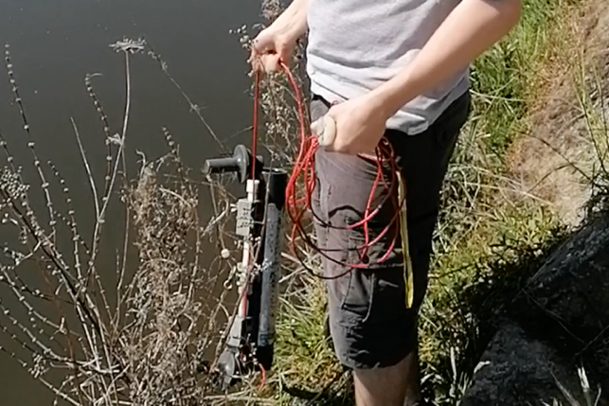

- Faites en sorte que la bouteille descende à la profondeur voulue (la corde est marquée tous les mètres). Si vous échantillonnez depuis la berge et que la bouteille ne descend pas, remontez-la légèrement et donnez ensuite de nouveau du mou à la corde. La corde doit être tendue.
- Placez la corde le plus à la verticale possible (tout en restant en sécurité) : au plus votre corde est verticale, au mieux le messager tapera sur le mécanisme de désarmement de la bouteille.
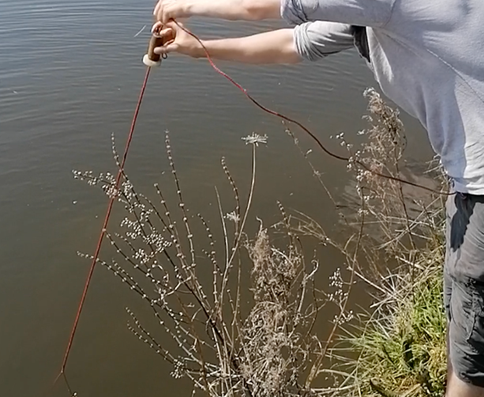

- Lâchez le messager. Vous pouvez lui donner une impulsion, mais pas trop forte. Si vous êtes à la verticale, lâchez juste le messager, sans impulsion.
- A l'aide de la corde, remonter la bouteille à la surface. Si la bouteille est toujours ouverte, recommencez la mise à l'eau (pensez à ramener le messager de votre côté de la corde). Le point critique de la manipulation est de maintenir la corde le plus à la verticale possible lors du lâché du messager.

L'eau récoltée dans la bouteille Niskin est utilisée pour :
- Doser la concentration en pigments (filtration de 200 mL d'eau) ;
- L'identification des communautés planctoniques (utilisation du filet).

Filtration de 200 mL pour le dosage de pigments
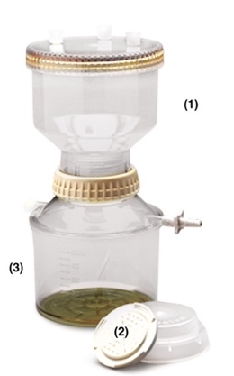
- Placez le robinet de la bouteille Niskin au-dessus du compartiment supérieur du dispositif de filtration.
- Versez-y lentement le contenu de la bouteille Niskin, jusqu'à 200 mL. Pour ce faire :
  - Dévissez en partie la valve de pression ;
  - Débloquez le robinet en alignant le trou avec la tige en métal et en rapprochant la partie circulaire blanche de la grise.
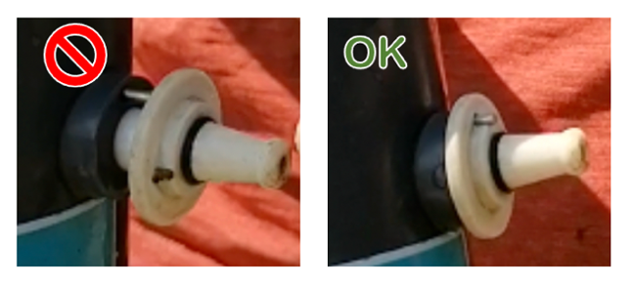

- Une fois le volume de 200 mL atteint, bloquez le robinet et revisser la valve de pression.
- Suivez ensuite les instructions du protocole "Filtration d’un échantillon d’eau pour le dosage des pigments".

Utilisation du filet pour l'identification du plancton

- Si vous avez prélevé de l'eau pour le dosage de pigments, notez le volume restant dans la bouteille Niskin (en théorie, 1800 mL). C'est le volume d'eau que vous allez maintenant filtrer avec le filet à plancton. Quelque soit ce volume, notez le V_{i}

- Vérifiez que la valve en métal ferme bien le tube situé en bas du filet. Faites en sorte que la valve soit placée le plus loin du filet possible de manière à ne pas exercer une pression trop forte sur le tube (sinon il casse).

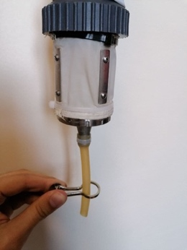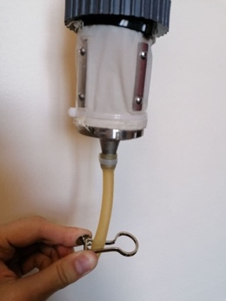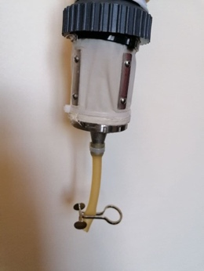
- Fixez le filet à un trépied et versez lentement le contenu de la bouteille Niskin sur le filet. Pour ce faire :
  - Placer le robinet de la bouteille au-dessus du filet ;
  - Dévissez en partie la valve de pression ;
  - Débloquez le robinet en alignant le trou avec la tige en métal et en rapprochant la partie circulaire blanche de la grise.
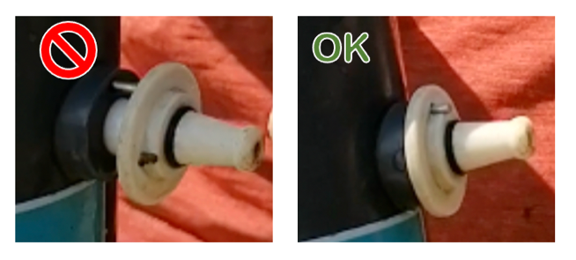
- Si l'eau prend trop de temps à s'écouler, vous pouvez :
  - Bloquer le robinet et fermer la valve de pression ;
  - Ouvrir le capuchon supérieur de la bouteille et verser l'eau dans le filet.
- Toujours en maintenant le filet fixé, rincez-le. Pour ce faire, utilisez l’eau du robinet (pas du cours d’eau !). Faites tourner le filet de manière à ce que l'eau rince toute la paroi intérieure. Ceci permet de s’assurer que le plancton fixé sur les parois du filet est charrié vers le fond de ce dernier.
- Maintenez le filet fixé jusqu’à ce que toute l’eau soit drainée dans le réservoir.
- Versez de l'eau du robinet dans le filet pour charrier les organismes vers le bas du filet. Utilisez moins d'eau qu'au premier rinçage.
- Placez le pied en dessous du tube et ouvrez la valve.

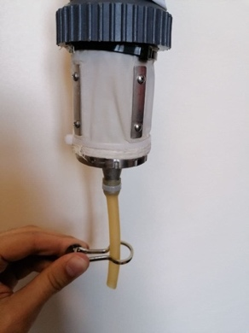

- Notez le volume du résidu (volume dans le pied) et notez le V_{f}.
- Prélevez 14 mL du résidu dans un Falcon. Notez le volume prélevé (en théorie, 14 mL).
- Ajoutez, à l'aide d'une pipette Pasteur, 0.5 mL de Solution de Lugol pour fixer les échantillons (sinon le zooplancton consomme le phytoplancton). Notez le volume ajouté (en théorie, 0.5 mL).
- Rincez le filet avec de l’eau du robinet.

Analyse des biofilms
Durée minimale : 8min/échantillon

Équipement  Appareil de filtration réutilisable  Spatule  Une boite de Petri  Pour le dosage des pigments  Pompe manuelle (+tube)  Pour la détermination des taxa présents  Falcon 50 mL / ech.  Pipette Pasteur | Consommables  Une pierre  Eau du robinet  Pour le dosage des pigments  Filtre rond en fibre de verre*  *Type GF 6, Ø: 50 mm, rétention : < 1 µm  Pour la détermination des taxa présents  Lugol

Protocole pour dosage des pigments

- Installez le dispositif de filtration (cf. « Montage » dans le protocole « Filtration d’un échantillon d’eau »).

- Récoltez une pierre sur la station.

- A l’aide d’une spatule, grattez une aire définie (e.g. 10 cm²) sur la pierre et ce, au-dessus de l’appareil de filtration de manière à ne pas perdre de matière. Notez l’aire grattée.

- Nettoyez la pierre avec un volume d’eau du robinet connu (toujours au-dessus de l’appareil de filtration). Nettoyer également la spatule. Notez le volume d’eau utilisé.

- Suivez le protocole de « Filtration d’un échantillon d’eau » et obtenez un rétentat.

- Analyser le rétentat à l’aide du protocole « Dosage de la concentration en chlorophylle a et phéopigments».

Protocole pour la détermination du phytoplancton

- Récoltez une pierre sur la station.

- A l’aide d’une spatule, grattez une aire définie (e.g. 10 cm²) sur la pierre et ce, au-dessus du Falcon de manière à ne pas perdre de matière*. Notez l’aire grattée.
* Vous pouvez mettre la boite de Petri en dessous du Falcon afin de récupérer ce qui ne tomberait pas directement dans ce dernier.

- Nettoyez la pierre avec un volume d’eau du robinet connu (toujours au-dessus du Falcon, n'utilisez donc pas un volume trop grand et laissez de la place pour ajouter le Lugol). Nettoyer également la spatule. Notez le volume d’eau utilisé. Si besoin, prenez un deuxième Falcon.

- Ajoutez, à l'aide d'une pipette Pasteur, du Lugol dans le Falcon pour fixer les échantillons (sinon le zooplancton consomme le phytoplancton). Adaptez la quantité de Lugol à la taille de votre échantillon : 1.5 mL de Lugol pour 45 mL. Notez le volume de Lugol ajouté.

- Suivez le protocole « Identification du plancton ».

Dosage de la concentration en chlorophylle a et phéopigments
Durée minimale : 20 min / 6 échantillons
Équipement  Spectrophotomètre portable  Adaptateur de cuvette A  Vortex  Cuillère en plastique (0.10 g)  Portoir à eppendorf (bleu, en mousse)  Pipette 1000 µL  Pipette 100 µL  Timer (téléphone, montre ou autre)  Ciseaux  Boite en frigolite | Consommables  Un filtre avec rétentat  2 cuves 4mL en plastique  4 Eppendorf 2 mL  Billes de zirconium (0.15 mm de diamètre)  Une bille stainless steel (3.5 mm de diamètre)  Tips 1 mL  Tips 0.2 mL  Ethanol 95% (ou 99%)  HCl 1%  Gants en nitrile  Parafilm  Papier Tork

Remarques générales

Cette méthode consiste en l’analyse de la teneur en chlorophylle a et en phéopigments d’un échantillon filtré sur le terrain (donc dans un rétentat) : l’étape préalable à cette analyse est décrite dans les protocoles « Analyse des biofilms » et /ou « Filtration d’un échantillon d’eau » et/ou « Prélèvement pour l'analyse des communautés planctoniques – NISKIN ». L’analyse de la chlorophylle présentée ci-dessous permet de traiter jusqu’à 6 échantillons à la fois.
La chlorophylle étant très sensible à la lumière, gardez vos échantillons le plus possible au noir (dans la boite en frigolite).
Insérer les cuvettes dans le sens de lecture en suivant la flèche indiquée sur le spectrophotomètre.

Préparation de l’échantillon

- Prenez 4 eppendorfs de 2 mL. Dans chaque eppendorf, versez :

  - 1 cuillère (remplie à ras) de billes de zirconium (0.15 mm de diamètre) ;
  - 1 bille stainless steel (3.5 mm de diamètre).

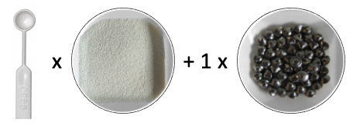
- A l’aide d’une pince et des ciseaux, couper le filtre en quatre parties.

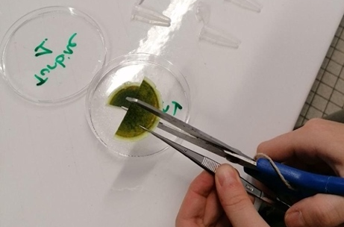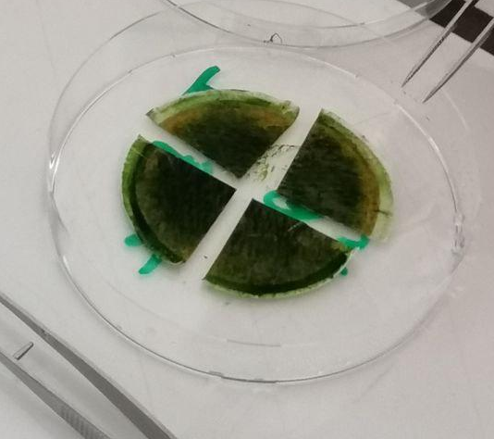

- Coupez un quart de filtre en lamelles d’environ 3 mm. Coupez ensuite chaque lamelle en 3 parties. À l’aide de la pince, placez les morceaux ainsi obtenus dans un eppendorf 2 mL.
- Répétez cette action pour chaque quart de filtre. Vous avez donc au total 4 eppendorf (contenant chacun ¼ de filtre coupé en lamelles).

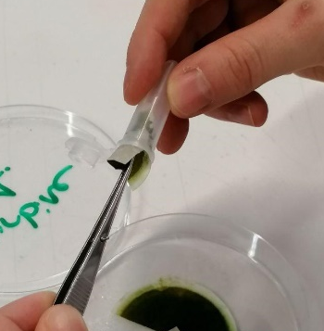

- A l’aide de la pipette 1000µL, ajoutez, dans chaque eppendorf, 1400 µL d’ethanol 95% et placez l’échantillon au noir (boite en frigolite) jusqu’à l’étape suivante.
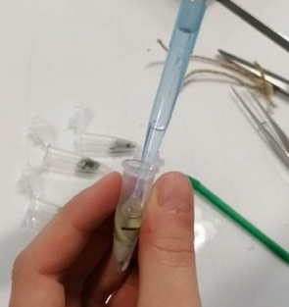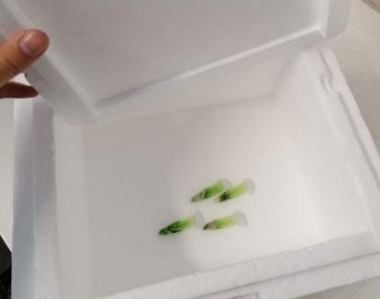

- Vortexer les 4 tubes pendant 1 minute de manière à extraire le plus de chlorophylle possible des filtres. Pour ce faire :
  - Placez vos tubes sur le portoir en mousse bleu (pensez à équilibrer ce dernier et commencez par remplir les trous au centre du portoir). Pensez à bien enfoncer vos tubes et à bien les fermer.
  - Préparez un Timer (téléphone, montre, etc.) pour 1 minute.
  - Vérifiez que le vortex est à la vitesse maximale puis allumez-le (en position “ON”).
  - Lancez le Timer et maintenez le portoir en contact avec le vortex pendant 1 minute.
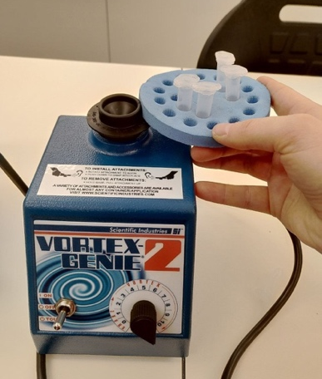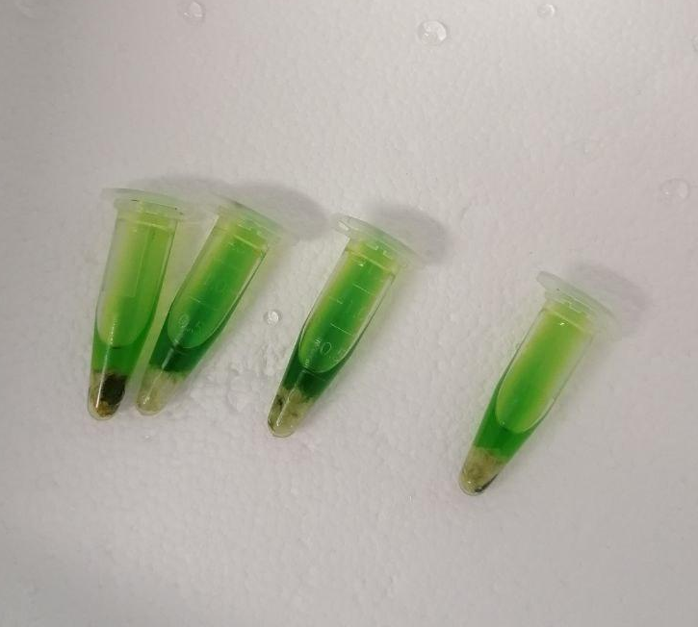

- Placez vos échantillons dans la centrifugeuse. Faites bien attention à équilibrer la centrifugeuse. Revissez (ou refermer) bien le couvercle.

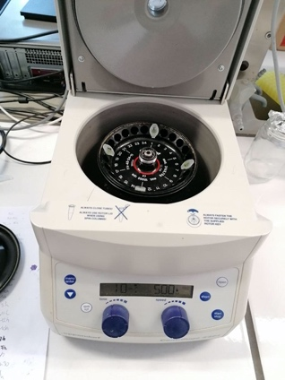

- Centrifugez vos échantillons à 10 000 RCF (soit 100 × 100 g force) pendant 5 minutes.

- Sortez délicatement les échantillons de la centrifugeuse de manière à ce que le surnageant et le culot restent bien séparés.

- Prélever 500 µL du surnageant dans chaque eppendorf et transférez ce surnageant dans une seule et même cuvette en plastique de 4 mL (cuve d’échantillon). La cuvette contient donc 2ml de surnageant.

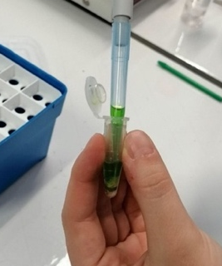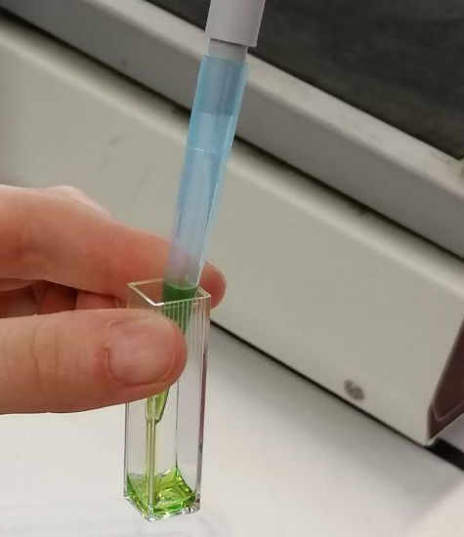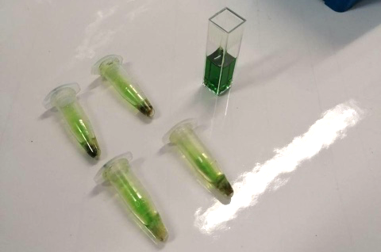

Mesure avant acidification
- Préparez le blanc : remplissez une cuvette en plastique (4mL) de 2 mL d’éthanol 95%.

- Allumez le spectrophotomètre. Vérifiez que l’appareil affiche « ABS » (mesure d’absorbance).

- Essuyez la cuvette du blanc avec du papier Tork et insérez la dans l’adaptateur A. Insérez l’adaptateur + cuvette dans le porte-cuve du spectrophotomètre. Vérifiez que la cuvette est orientée comme il se doit. Placez le couvercle du spectrophotomètre.

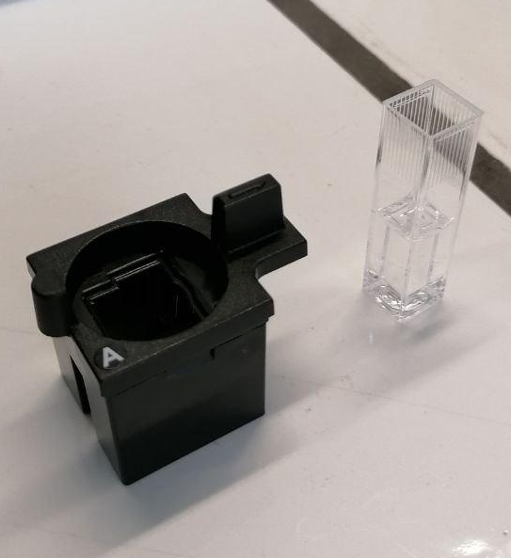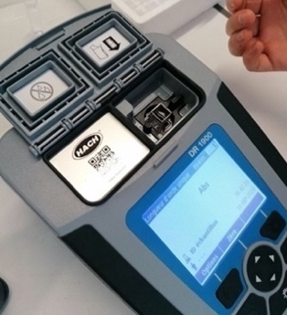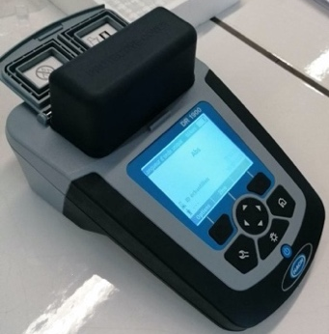

- Définissez la longueur d’onde à 664 nm : allez dans Paramètres > Fonctions du photomètre > Longueur d’onde unique > Options > Options avancées > $λ$ > OK.

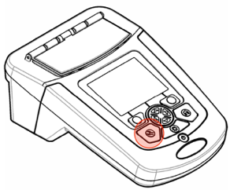
- Une fois à 664 nm, appuyez sur ZERO. L’affichage indique 0,00.



- Retirez le blanc (ne le jetez pas, il servira pour les prochaines mesures !). Essuyez la cuvette de l’échantillon avec du papier Tork et insérez-la dans l’adaptateur A. Insérez l’adaptateur + cuvette dans le porte-cuve du spectrophotomètre. Placez le couvercle du spectrophotomètre.

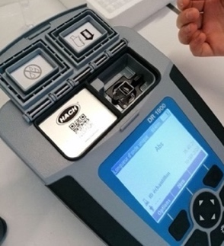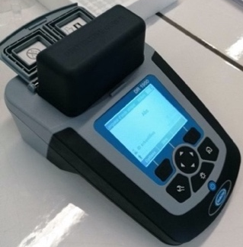

- Appuyez sur MESURE. L’affichage indique l’absorbance de l’échantillon à 664 nm avant acidification. Notez ce résultat.


- Essuyez la cuvette du blanc avec du papier Tork et insérez-la dans l’adaptateur A. Insérez l’adaptateur + cuvette dans le porte-cuve du spectrophotomètre.

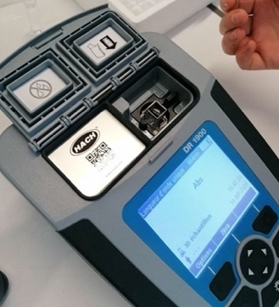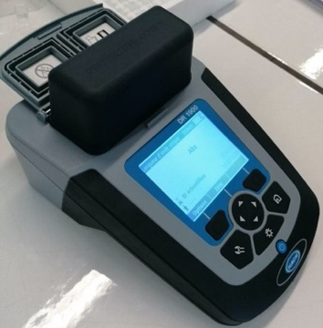

- Définissez la longueur d’onde à 750 nm : allez dans Paramètres > Fonctions du photomètre > Longueur d’onde unique > Options > Options avancées > $λ$ > OK.

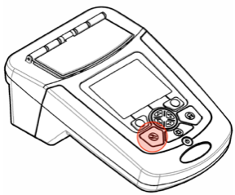

- Une fois à 750nm, appuyez sur ZERO. L’affichage indique 0,00.


- Retirez le blanc (ne le jetez pas, il servira pour les prochaines mesures !). Essuyez la cuvette de l’échantillon avec du papier Tork et insérez la dans l’adaptateur A. Insérez l’adaptateur + cuvette dans le porte-cuve du spectrophotomètre.

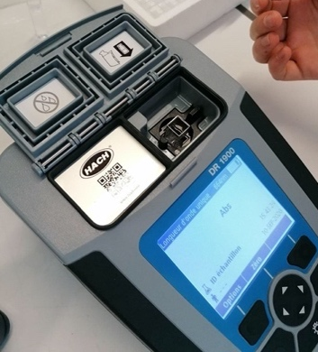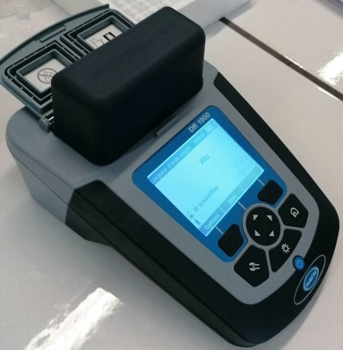

- Appuyez sur MESURE. L’affichage indique l’absorbance de l’échantillon à 750 nm avant acidification. Notez ce résultat.

Mesure après acidification
- Mettez un gant en nitrile sur la main que vous utilisez pour manipuler les cellules/falcon/etc. (donc pas celle qui tient la pipette).

- Ajoutez 40 µL de HCl 1% dans la cuvette échantillon. Avec du Parafilm, fermez la cuvette et agitez.

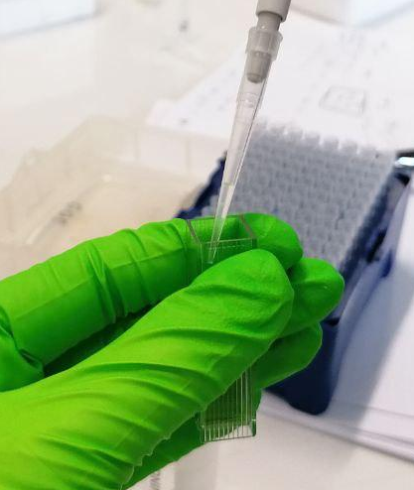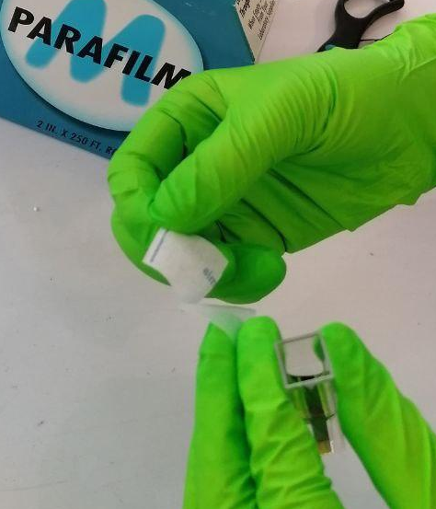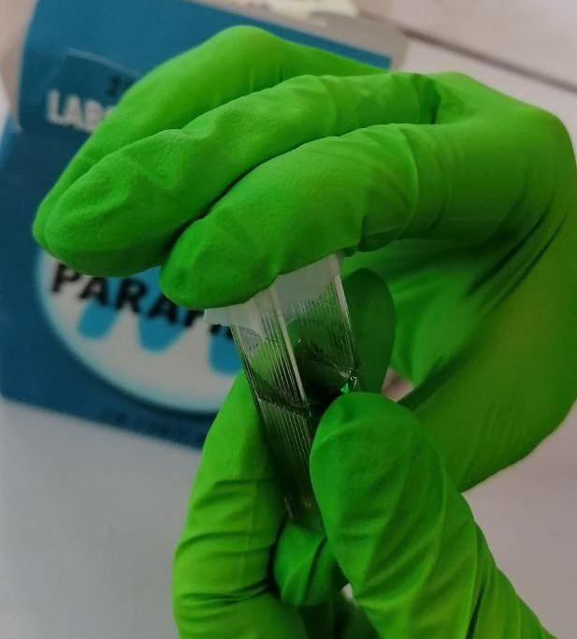

- Laissez réagir 3 minutes.

- Essuyez la cuvette de l’échantillon avec du papier Tork et insérez la dans l’adaptateur A. Insérez l’adaptateur + cuvette dans le porte-cuve du spectrophotomètre.

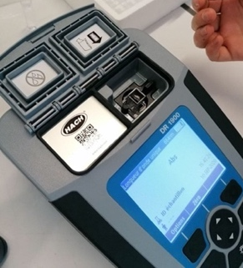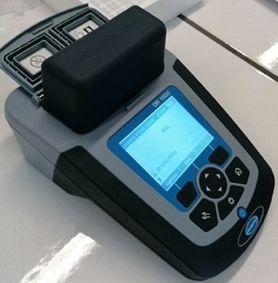

- Vérifiez que la longueur d’onde est toujours à 750 nm. Si ce n’est pas le cas, changez la longueur d’onde et refaites une remise à zéro (blanc)

- Appuyez sur MESURE. L’affichage indique l’absorbance de l’échantillon à 750 nm après acidification. Notez ce résultat.



- Essuyez la cuvette du blanc avec du papier Tork et insérez la dans l’adaptateur A. Insérez l’adaptateur + cuvette dans le porte-cuve du spectrophotomètre. Placez le couvercle du spectrophotomètre.

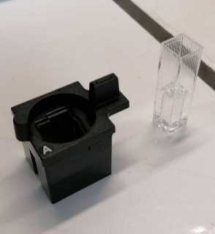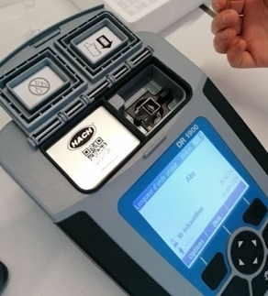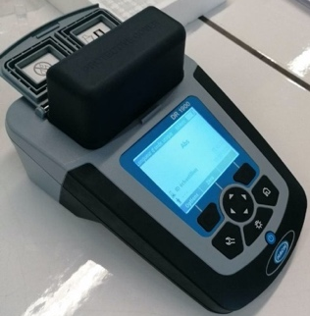

- Définissez la longueur d’onde à 665 nm.
- Une fois à 665nm, appuyez sur ZERO. L’affichage indique 0,00.

- Retirez le blanc (ne le jetez pas, il servira pour les prochaines mesures !). Essuyez la cuvette de l’échantillon avec du papier Tork et insérez la dans l’adaptateur A. Insérez l’adaptateur + cuvette dans le porte-cuve du spectrophotomètre.

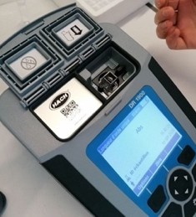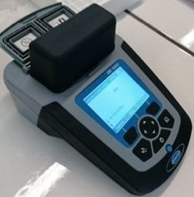

- Appuyez sur MESURE. L’affichage indique l’absorbance de l’échantillon à 750 nm avant acidification. Notez ce résultat.


Nettoyage et déchet

- Récupérez la bille stainless steel à l’aide de la pince. Passez la bille et la pince à l’éthanol. Laissez sécher la bille puis remettez-la dans l’eppendorf dans lequel vous l’avez prise.
- Videz le contenu des cuvettes dans la bouteille "Solvants organiques (éthanol acidifié)".
- Jeter les cuvettes, les tips et les eppendorfs usagés dans la poubelle jaune.
- Nettoyez votre boite de Pétri à l'évier, elle vous servira pour la prochaine session de terrain.

Dosage de la chlorophylle a et de la phéopigments
Les concentrations en chlorophylle a et phéopigments de l’échantillon récolté sur le terrain sont données par :
$$chl \frac{ μg }{L } = 28.6⋅\left( \left[{664}_{b}-{750}_{b}\right]-\left[{665}_{a}-{750}_{a}\right] \right)⋅\frac{V_{1}}{V_{2}∙LC}$$
$$phe \frac{ μg }{L } =28.6⋅\left(\left[1.7⋅\left({665}_{a} - {750}_{a}\right)\right]- \left[{664}_{b}-{750}_{b}\right]\right)⋅\frac{V_{1}}{V_{2}∙LC}$$

Symbole | Mesure
$${664}_{b}$$ | Absorbance à 664 nm avant (before) acidification
${750}_{b}$ | Absorbance à 750 nm avant (before) acidification
${665}_{a}$ | Absorbance à 665 nm après (after) acidification
${750}_{a}$ | Absorbance à 750 nm après (after) acidification
$V_{1}$ | Volume d’éthanol [mL]
$V_{2}$ | Volume de l’échantillon [L]
LC | Longueur optique de la cuvette (1 cm)
Notez que $V_{2}$ peut être remplacé par la surface collectée (en $m^{2}$) dans le cas des biofilms : les concentrations sont alors données en $\frac{ µg }{{ m}^{2} }$.

Communautés macrophytiques - IBMR
Durée minimale terrain : 2 h /station
+ Identification : entre 1 et 4h / station

Les macrophytes et principe de la méthode IBMR
Les macrophytiques sont les espèces végétales visibles à l’œil nu (d’où « macro » + « phytes »). Ces espèces appartiennent à plusieurs groupes taxonomiques :
- Les algues macroscopiques ;
- Les bryophytes (mousses et hépatiques à thalles) ;
- Les ptéridophytes (fougères, notamment) ;
- Les angiospermes (plantes à fleurs) parmi lesquels on distingue, entre autre :
  - Les hélophytes, dont les racines sont dans l’eau mais dont les tiges et feuilles sont émergées ;
  - Les hydrophytes, dont les tiges et feuilles sont immergées.
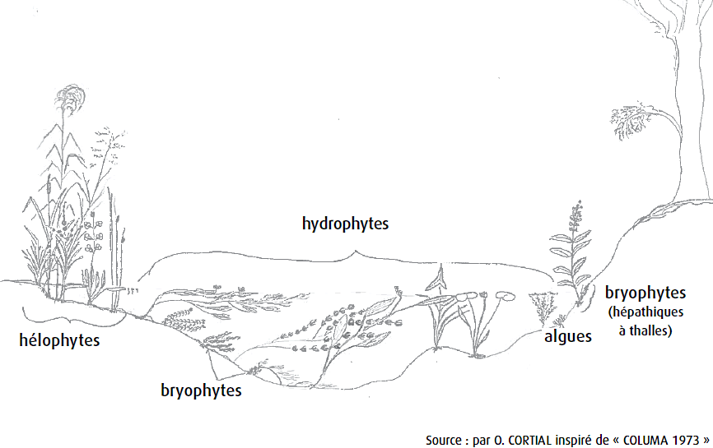

Les différentes espèces de macrophytes ont des sensibilité différentes aux pollutions, notamment organiques. Ces différences peuvent être utilisées pour déterminer la qualité de l’eau d’une station. C’est ce que fait l’Indice Biologique Macrophyte Rivière (IBMR).
L’IBMR repose sur l’inventaire des macrophytes présents sur une station : leur abondance relative ainsi que leurs traits (préférendum trophique et sténoécie) sont utilisés pour déterminer de degré trophique de la station.
Le protocole IBRM permet d’obtenir une classe de qualité pour la station (allant de « mauvaise » à « très bonne »), conformément à la Directive Cadre européenne sur l’Eau.
Notez que, si vous travaillez sur les macrophytes, vous ne devez pas forcément suivre le protocole IBMR : il est donné à titre indicatif, pour donner un exemple de méthode standardisée adaptée aux macrophytes.

Choix de la station
Pour pouvoir appliquer l’IBRM, commencez par déterminer une station d’étude. Cette station doit répondre à plusieurs critères :
- Taille de la station
La station doit avoir une surface de minimum 100 m², avec une longueur minimale de 100 m. Une fois votre station choisie, notez sa longueur et sa largeur moyenne.
- Succession de faciès
La station doit, si possible, comporter au moins un faciès lotique (courants rapides) et un faciès lentique (courants lents). Ces deux faciès peuvent être l’un après l’autre dans le cours d’eau (succession longitudinale) ou l’un à côté de l’autre (succession transversale).
Une fois la station choisie, notez les surfaces respectives de chaque faciès.

Inventaires
Après avoir délimiter la station, parcourez-là comme suit :
- Un personne sur la berge droite ;
- Une personne sur la berge gauche ;
- Une personne dans le lit du cours d’eau et effectuant des zig-zag (de la berge gauche à la berge droite et inversement).

En parcourant la station :
- Faites l’inventaire de toutes les espèces présentes dans le lit en eau. Ceci inclut les espèces dont la base des tiges est sous eau, même si elles ont des parties aériennes en dehors de l’eau.
Pour ces identifications, aidez-vous du fichier « Introduction to macrophytes » (également disponible en ligne) et des ressources et des clefs d’identifications qui y sont mentionnées (slide 4). Certaines espèces sont identifiées sur site, d’autres doivent être ramenées au laboratoire pour être identifiées au binoculaire/microscope :
  - Pour les algues et bryophytes : récoltez un spécimen (ou une partie de spécimen) sur le terrain à l’aide d’une spatule (ou scapel ou autre) et stockez-le dans un falcon 15 mL. Observez ensuite le spécimen au binoculaire ou montez-le sur lame, si nécessaire.
  - Pour les ptéridophytes et les angiospermes : essayez, dans la mesure du possible, d’identifier la plante sur le terrain, sans la couper, en utilisant une loupe de terrain, par exemple.

- Pour chaque espèce, notez le pourcentage de la station occupé par cette dernière, appelé « recouvrement » dans l’IBRM. Pour vous aider, utilisez les fiches descriptives de terrain (cf. pages suivantes et fiches fournies par les encadrants). Les différentes illustration (A, B, C et D) correspondent à différents types de végétations allant des hélophytes (et autres espèces de grandes tailles) aux algues filamenteuses.

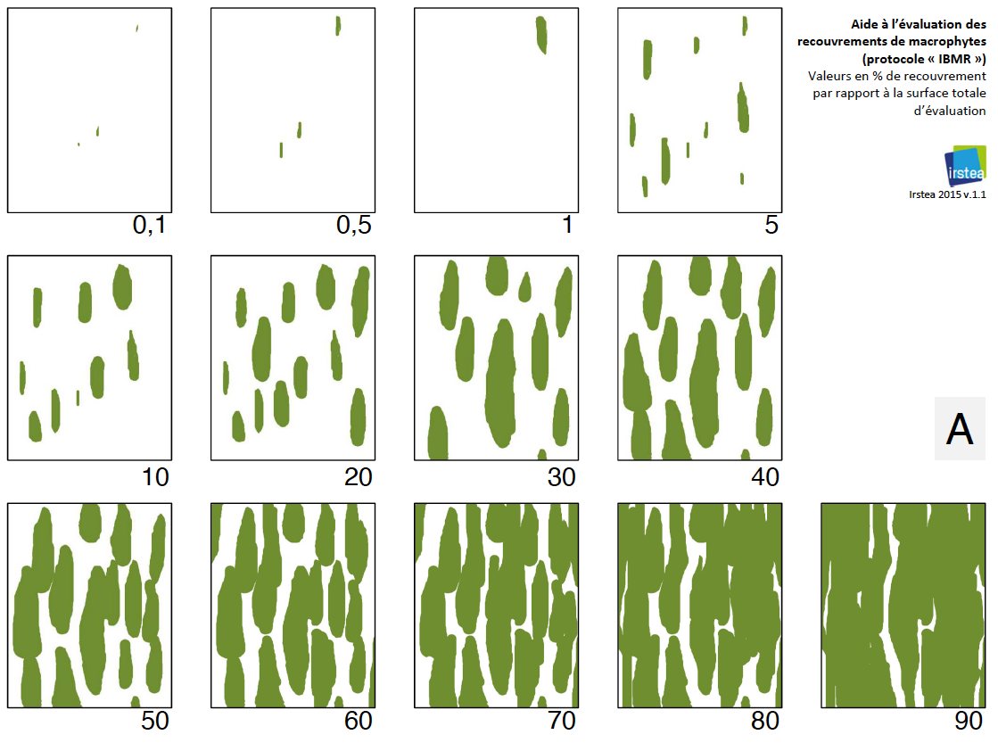
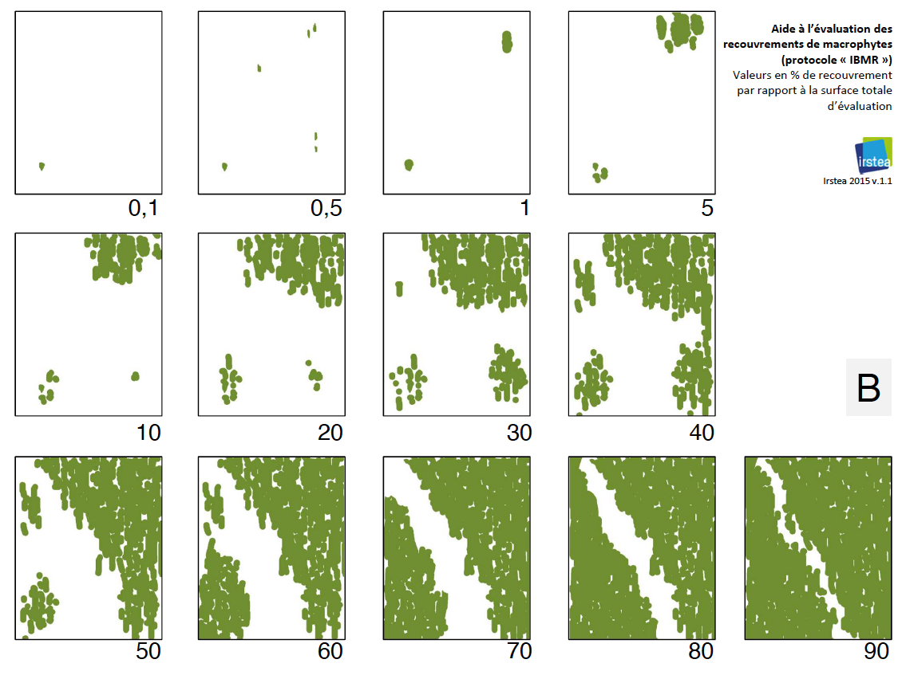
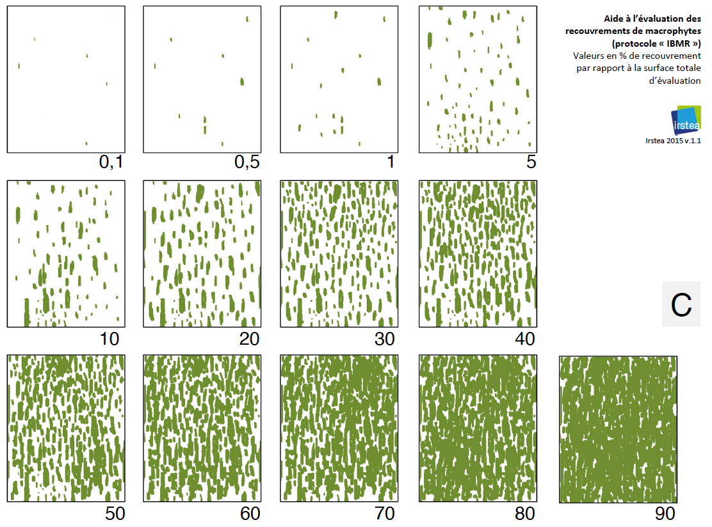
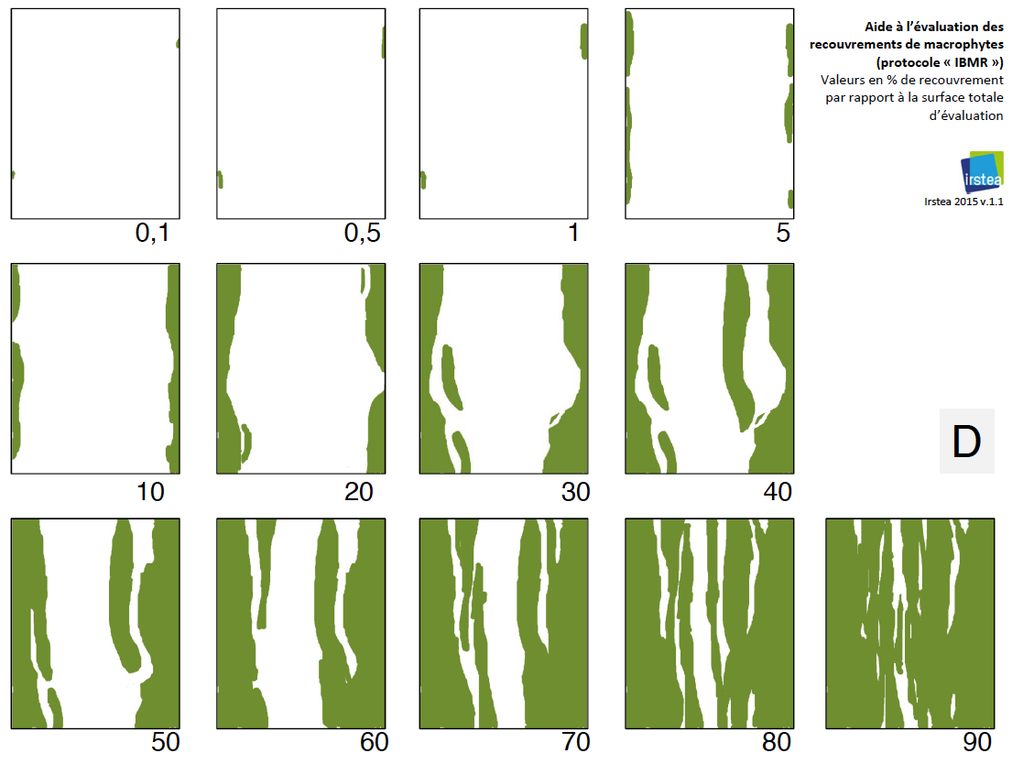

Calcul de l’indice
L’IBMR est donné par :

$$IBMR=\frac{\sum_{i}^{n}{K_{i}{×E}_{i}×CS_{i}}}{\sum_{i}^{n}{K_{i}{×E}_{i}}}$$
Où :
- i est une espèce contributive à l’IBMR
- n est le nombre total d’espèces contributives.
- K_{i} est le score de recouvrement de l’espèce i.
Ce score de recouvrement est déterminé sur base du recouvrement relevée sur le terrain en utilisant le Tableau 1.
- E_{i} est le coefficient de sténoécie de l’espèce i.
Ce coefficient indique le degré de rareté de l’espèce, allant de 1 (espèce commune) à 3 (espèce rare).
- CS_{i} est la cote spécifique de l’espèce i.
Cette cote informe sur la tolérance de l’espèce aux pollutions (notamment organiques) et varie de de 0 (espèce polluo-résistante) à 20 (espèce polluo-sensible).

La liste des espèces contributives à l’IBMR et leur différents coefficient/cotes sont dans un fichier Excel disponible en ligne.

Tableau 1 : Définition des différentes classes de recouvrement et du score Ki selon le protocole IBMR ; le recouvrement est exprimé en % de l’aire totale du lit [AFNOR, 2003].
Classe de recouvrement | K_{i}
Recouvrement < 0,1% | 1
0,1 % < recouvrement < 1 % | 2
1 % ≤ recouvrement < 10 % | 3
10 % ≤ recouvrement < 50 % | 4
Recouvrement ≥ 50 % | 5

Une fois l’indice IBMR calculé, il est possible d’attribuer une classe de qualité (ou degré trophique) à la station (Tableau 2).

Tableau 2 : Classe de qualité en fonction de la valeur de l’indice IBMR [Moniteur belge, 2012].

IBMR | > 10,5 | [8,5 : 10,5] | [6,5 : 8,4] | [3,3 : 6,4] | < 3,3
Classe de qualité | Très bonne | Bonne | Moyenne | Médiocre | Mauvaise

Communautés macro-benthiques – grandes profondeurs
Durée minimale terrain : 15 min/échantillon
+ Tri : ~1h/échantillon
+ Identification : entre 1 et 4h / échantillon

Équipement
Un échantillonneur (Surface = 0.0225 m²)  Un filet Surber (Maille = 0.5 mm)  Deux bassins  Pinces  Pipettes Pasteur  Bouteilles 1L | Tamis  Piluliers  Stéréo-microscope (binoculaire)  Livre d’identification  Boite de Petri  Éthanol 70%  Eau du robinet (dans pilulier de 30 mL)
En noir, l'équipement nécessaire à la récolte de l'échantillon. En gris, l'équipement nécessaire au tri, à la détermination, etc. à Voir protocole « Communautés macro-benthiques – faibles profondeurs ».

Consommables
Papier Tork

Remarque préalable
Les micro-habitats (couples substrat + vitesse) échantillonnés dans la méthode décrite ci-dessous doivent être déterminés à l’avance, le type de micro-habitats influençant les communautés observées. Pour ce faire, vous pouvez suivre votre propre protocole ou vous référez aux protocoles « Description des substrats », « Description des vitesses » et « Inventaire des micro-habitats – IBGN compatible ».
L’IBGN (Indice Biotique Global Normalisé) est un indice utilisé en Belgique pour déterminer la qualité biologique des cours d’eau (sensibilité de la communauté à la pollution organique). Son calcul est détaillé à la fin du protocole « Communautés macro-benthiques – faibles profondeurs ».

Description de l'échantillonneur
Attention : l'échantillonneur se referme très facilement : ne mettez jamais vos doigts dans sa bouche !
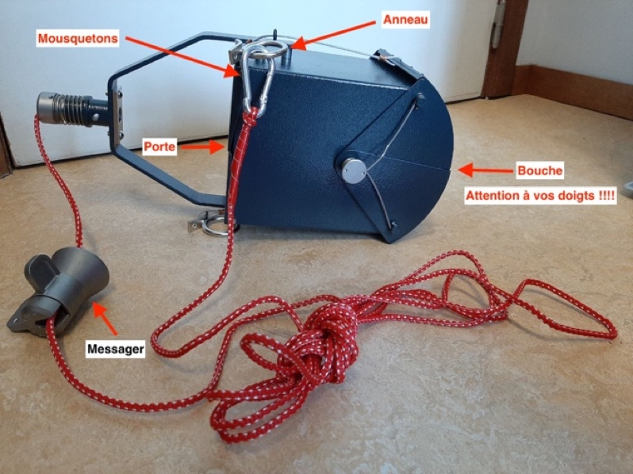

Récolte sur le terrain
- Préparer l'échantillonneur :
  - Détachez le mousqueton de l'anneau auquel il est attaché ;

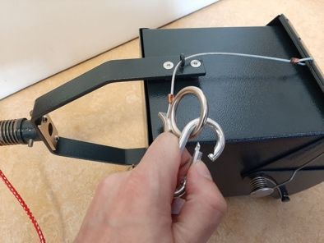

  - Défaites les nœuds éventuels dans la corde ;
  - Attacher le mousqueton à votre ceinture pour éviter de perdre l'échantillonneur quand vous le mettrez à l'eau.
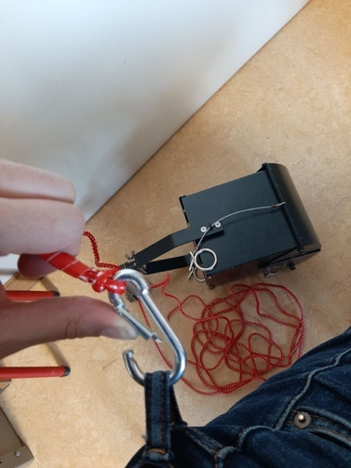

- Armer l'échantillonneur (en faisant attention à vos doigts !) :
  - Posez l'échantillonneur au sol, la bouche vers le bas ;
  - Prenez les deux anneaux et tirez dessus (vers le haut) de manière à ouvrir la bouche de l'échantillonneur : les trous à la base des deux anneaux viennent se fixer sur les barres qui ressortent légèrement de part et d'autre de l'endroit où est fixé la corde. L'échantillonneur est alors armé.

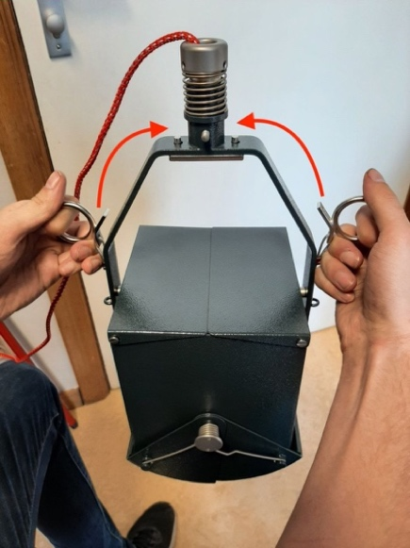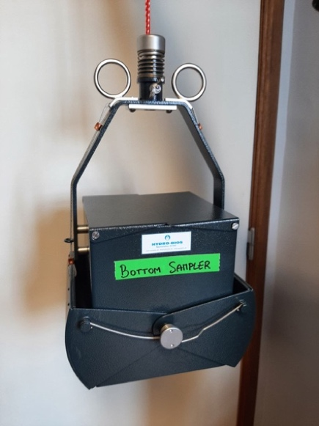
- Réalisez l'échantillonnage :
  - Ramenez le messager (le poids) près du mousquetons (donc de vote côté de la corde, pas du côté de l'échantillonneur).

  - Descendez au bord de l'eau.

  - Vérifiez qu'il n'y a pas de nœud dans la corde et qu'elle n'est pas prise dans un branchage, etc.

  - Descendez l'échantillonneur dans l'eau, à la verticale, jusqu'au fond.

  - Placez la corde le plus à la verticale possible (tout en restant en sécurité) et tendez-la : au plus votre corde est verticale et tendue, au mieux le messager tapera sur le mécanisme de désarmement de l'échantillonneur.

  - Lâchez le messager. Vous pouvez lui donner une impulsion, mais pas trop forte. Si vous êtes à la verticale, lâchez juste le messager, sans impulsion.

  - A l'aide de la corde, remonter l'échantillonneur à la surface. Si l'échantillonneur est toujours ouvert, recommencez la mise à l'eau (pensez à ramener le messager de votre côté de la corde). Le point critique de la manipulation est de maintenir la corde le plus à la verticale possible lors du lâché du messager.

- Une fois l'échantillonneur ramené sur la berge :
  - Placez le filet Surber sur le sol, bien ouvert.
  - Placez l'échantillonneur au milieu du filet Surber.
  - Tirez sur les anneaux pour ouvrir l'échantillonneur et faire tomber le substrat dans le filet. Attention : gardez vos doigts loin de la zone !
  - Si l'échantillonneur contient encore du substrat, désarmez-le et ouvrez la porte pour récupérer ce qui reste. Vous pouvez également remplir l'échantillonneur d'eau à l'aide des portes et faire ressortir le substrat par ces mêmes portes. Pensez à faire ces manipulations au-dessus du filet Surber.

- Dans une zone profonde (où vous avez pied), réalisez des mouvements haut-bas avec le filet Surber de manière à faire descendre les éléments vers le fond du filet.

- Préparez un bassin avec un fond d’eau (3-4 cm de hauteur, pas plus).

- Retroussez les bords du filet et retournez ce dernier dans le bassin de manière à ce que tous les éléments présents sur le filet se retrouvent dans l’eau du bassin.

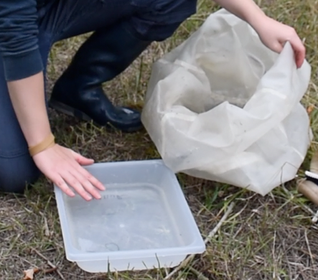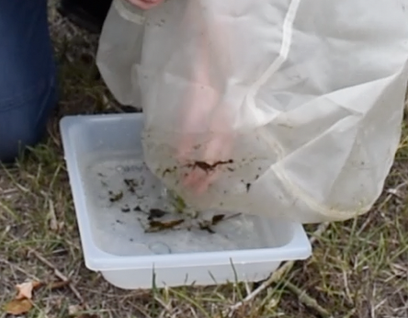

- A l’aide de pinces, récupérez les organismes qui seraient restés coincés sur le filet.

- Si vous réalisez le tri au laboratoire, transférez le contenu du bassin dans une bouteille préalablement annotée. Réduisez la quantité d’eau au maximum. Pour ce faire, placez le filet, bien tendu, sur l’ouverture de la bouteille et versez l’eau dans le cours d’eau. Vérifiez qu’il ne reste pas d’organisme sur le filet. Ajoutez de l’éthanol (environs 100 mL d’alcool/bouteille).

Nota bene : Réaliser le tri au laboratoire permet d’euthanasier les organismes avant de les manipuler avec les pinces. Vos résultats seront également plus standardisés si vous réalisez le tri en laboratoire.
Pour la suite du protocole (méthode de tri, détermination et le calcul de l'indice IBGN), veuillez-vous référer au protocole « Communautés macro-benthiques – faibles profondeurs » (section "Tri").

Communautés macro-benthiques – faibles profondeurs
Durée minimale terrain : 10 min/échantillon
+ Tri : ~1h/échantillon
+ Identification : entre 1 et 4h / échantillon

Équipement
Un cadre Surber (Surface = 0.05 m²)  Deux filets Surber (Maille = 0.5 mm)  Deux bassins  Pinces  Pipettes Pasteur  Bouteilles 1L | Tamis  Piluliers  Stéréo-microscope (binoculaire)  Livre d’identification  Boite de Petri  Éthanol 70%  Eau du robinet (dans pilulier de 30 mL)

Consommables
Papier Tork

Remarque préalable
Les micro-habitats (couples substrat + vitesse) échantillonnés dans la méthode décrite ci-dessous doivent être déterminés à l’avance, le type de micro-habitats influençant les communautés observées. Pour ce faire, vous pouvez suivre votre propre protocole ou vous référez aux protocoles « Description des substrats », « Description des vitesses » et « Inventaire des micro-habitats – IBGN compatible ».
L’IBGN (Indice Biotique Global Normalisé) est un indice utilisé en Belgique pour déterminer la qualité biologique des cours d’eau (sensibilité de la communauté à la pollution organique). Son calcul est détaillé à la fin de ce protocole.

Récolte sur le terrain
- Posez le Surber sur le substrat avec l’ouverture face au courant.

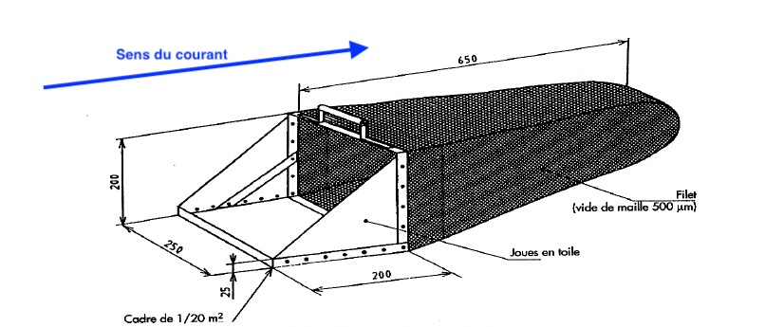

- Remuez le substrat dans le cadre (à la main en faible profondeur, au pied dans le cas contraire). Pour les substrats de type « blocs », nettoyez-les à la main un à un.
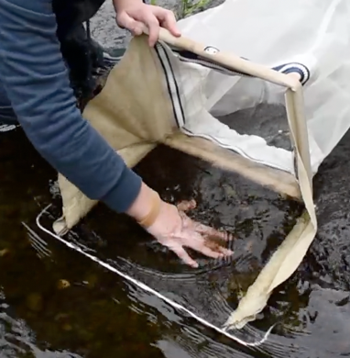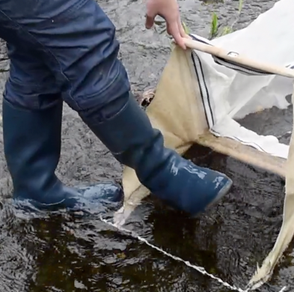

- Relevez le filet à contre-courant de manière à ce que les organismes soient charriés vers le fond du filet.

- Dans une zone profonde, réalisez des mouvements haut-bas avec le filet de manière à faire descendre les éléments vers le fond du filet.

- A l’aide de la tirette, désolidarisez le filet du cadre. Le cadre peut alors être utilisé avec le second filet pour réaliser un autre prélèvement et être plus efficace.

- Préparez un bassin avec un fond d’eau (3-4 cm de hauteur, pas plus).

- Retroussez les bords du filet et retournez ce dernier dans le bassin de manière à ce que tous les éléments présents sur le filet se retrouvent dans l’eau du bassin.

- A l’aide de pinces, récupérez les organismes qui seraient restés coincés sur le filet.

- Si vous réalisez le tri au laboratoire :
Transférez le contenu du bassin dans une bouteille préalablement annotée (site, substrat, vitesse, profondeur). Réduisez la quantité d’eau au maximum. Pour ce faire, placez le filet, bien tendu, sur l’ouverture de la bouteille et versez l’eau dans le cours d’eau. Vérifiez qu’il ne reste pas d’organisme sur le filet. Ajoutez de l’éthanol (environs 100 mL d’alcool/bouteille).
Nota bene : Réaliser le tri au laboratoire permet d’euthanasier les organismes avant de les manipuler avec les pinces. Vos résultats seront également plus standardisés si vous réalisez le tri en laboratoire.

Tri
Attention : ne mettez pas de produit chimique (éthanol, etc.) dans les éviers du gîtes : ils sont reliés à un système de lagunage !

- Si vous réalisez le tri au laboratoire :
Munissez-vous de deux bassins. Placez un tamis dans le premier bassin et versez votre échantillon dans le tamis. Ceci étant fait, placez votre tamis dans le second bassin. Videz le contenu du premier bassins (donc l'éthanol) dans la poubelle "Ethanol used" prévue à cet effet.

- Retournez le tamis dans le second bassin et remplissez ce dernier d'environs 1 cm d'eau. Versez l'eau à travers le tamis de manière à nettoyer, du moins en partie, ce dernier.

- Prenez un pilulier et annotez-le avec le nom de l'échantillon. Recouvrez votre annotation avec du plastique transparent de manière à ce qu'elle ne disparaisse pas à l'éthanol.

- Dans le pilulier, versez de l'éthanol jusqu'à environs 1 cm.

- Récupérez les organismes de votre bassin à l’aide de pinces (et/ou de pipette Pasteur) et transférez les dans un pilulier rempli d’alcool (un pilulier par échantillon). Le tri est une étape de travail chronophage. Dès lors, il est nécessaire d’établir une durée maximum de temps de tri – durée qui dépendra de la nature du substrat échantillonné. De plus, il est également nécessaire d’établir une durée minimale du temps de tri afin de s’assurer que (en moyenne) 80% de la richesse taxonomique de l’échantillon soit prélevés.

Substrat | Temps de tri minimum | Temps de tri maximum
Bryophytes | 50min | 1h20
Hydrophytes | 40min | 1h05
Litières, débris végétaux | 45min | 1h05
Branchages, racines | 50min | 1h05
Pierres et galets (25 à 250 mm) | 25min | 45min
Blocs (> 250 mm) | 50min | 1h30
Graviers (2 à 25 mm) | 40min | 50min
Hélophytes | 15min | 20min
Vases (< 0,1 mm) | 40min | 1h00
Sables et limons (< 2mm) | 25min | 35min
Algues | 50min | 1h25

- Une fois votre tri terminé, videz l'eau dans la poubelle "Used water" : placez le tamis entre votre bassin et l'entonnoir pour éviter de déposer le substrat dans la bouteille. Enfin, videz votre entonnoir et les substrats contenus dans le bassin dans les poubelles "Substrats".

Détermination
Une fois tous les échantillons triés, ils peuvent être déterminés.
L’identification nécessite :
- Un stéréo-microscope (binoculaire)
- Une boite de Petri
- Des pinces
- Des piluliers

La détermination des organismes se fait comme suit :

- Prenez un pilulier contenant des organismes.
- Prenez un nouveau pilulier et annotez-le en copiant l'ID du pilulier que vous allez analyser.
- Remplissez le nouveau pilulier d'éthanol : essayez d'économiser l'éthanol et remplissez le pilulier en vous basant sur le niveau d'éthanol dans l'échantillon que vous allez analyser.

- Prenez un individu et mettez-le dans votre boite de Pétri. Ajoutez, à l'aide d'une pipette Pasteur, un peu d'eau de manière à ce que l'individu ne se dessèche pas.
- Utilisez les clefs d'identifications pour déterminer votre individu à la famille. Les clefs disponibles sont :
  - Le site internet Perla (à privilégier) :
http://www.perla.developpement-durable.gouv.fr/index.php/arbre/
  - Le livre « Invertébrés d'eau douce : Systématique, biologie, écologie » de H. Tachet et al.
Vous pouvez également consulter le site ci-dessous pour des photographies haute définition des taxons (permettant d'avoir une photo précise de certains critères d'identification) :
https://www.macroinvertebrates.org/

- Une fois que votre individu est déterminé :
  - Notez sur une feuille de papier sa famille et son ordre.
  - Transférez-le dans le nouveau pilulier.

- Réitérez l'opération pour tous les individus de l'échantillon. Si l'échantillon contient plusieurs individus d'une même famille, indiquez le nombre d'individus observés.

Métriques compositionnelles
Sur base des listes taxonomiques, différentes métriques compositionnelles peuvent être calculées telles que :
- La richesse numérique  - La richesse taxonomique | - La diversité de Shannon  - La diversité de Jaccard

Calcul de l’IBGN
L’IBGN (Indice Biotique Global Normalisé) est un indice utilisé en Belgique pour déterminer la qualité biologique des cours d’eau et se base sur la sensibilité de la communauté à la pollution organique.

L’IBGN peut être calculé sur base des listes taxonomiques. Il est composé de deux sous-indices :
- « Classe de variété » calculée sur base du nombre de taxons sur le secteur ;
- « Groupe indicateur (Gi) » calculé sur base du taxon le plus sensible observé.

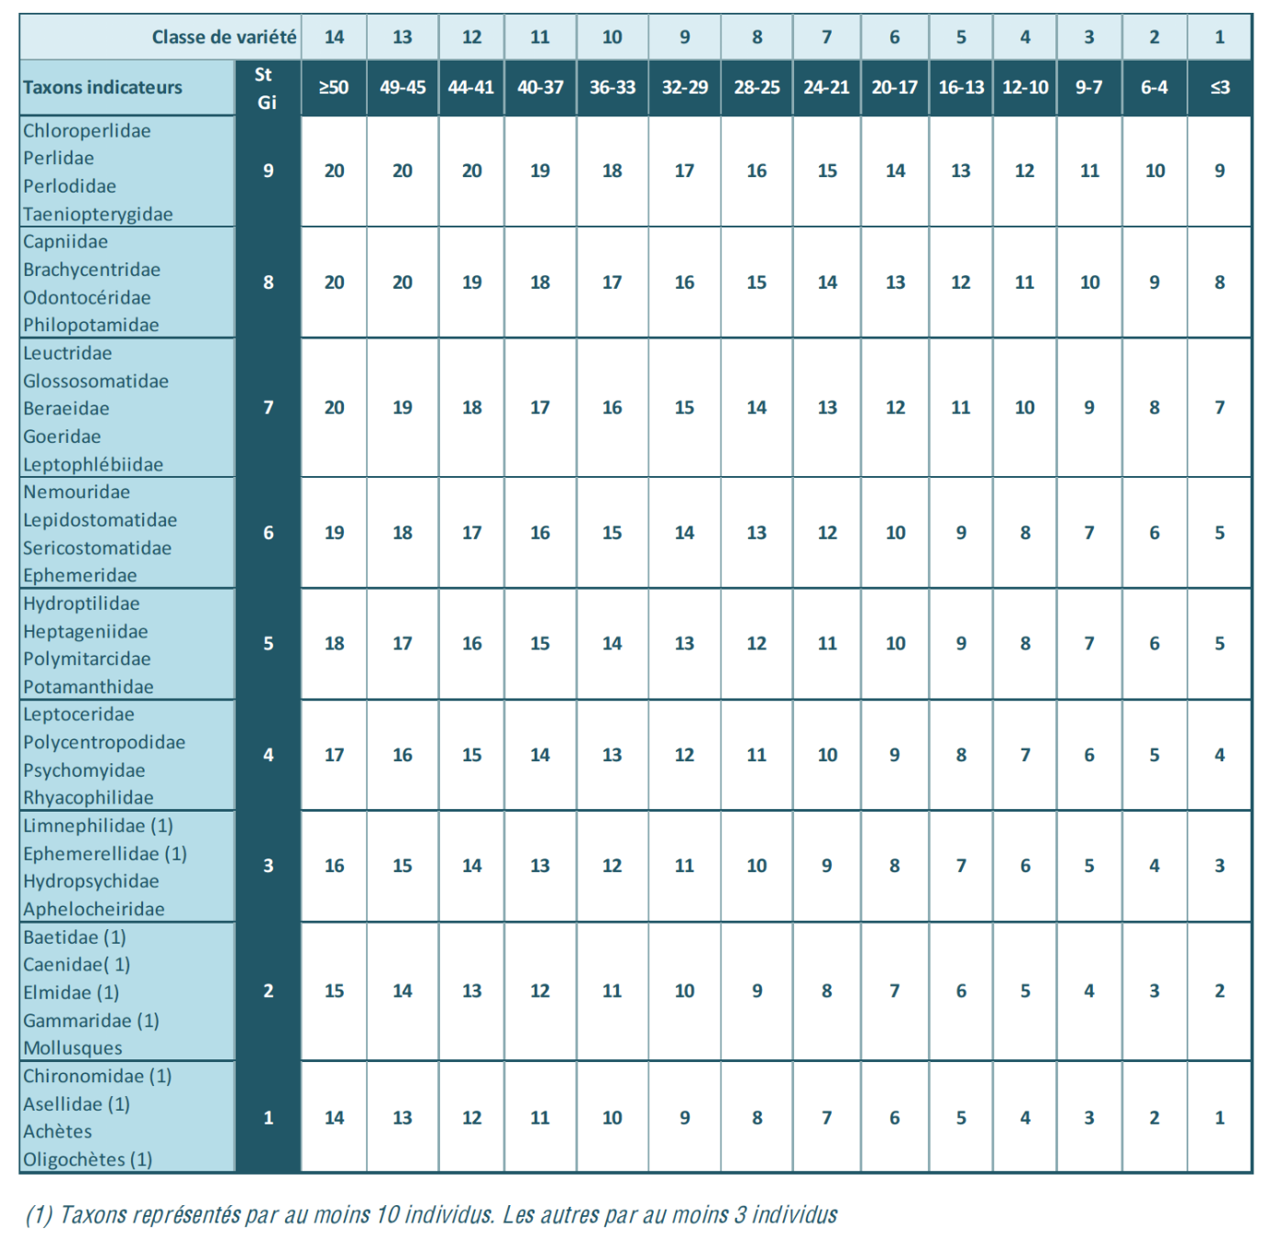

Traits fonctionnels
Les traits fonctionnels sont définis comme des caractéristiques d’une espèce susceptibles d’influencer les performances d’un individu, autrement dit sa croissance, sa reproduction ou sa survie.

Les traits disponibles pour l’analyse des communautés macrobenthiques sont ceux décrits dans le Tachet et al. (fournis au format Excel par les encadrants) et sont listés dans le tableau de la page suivante.

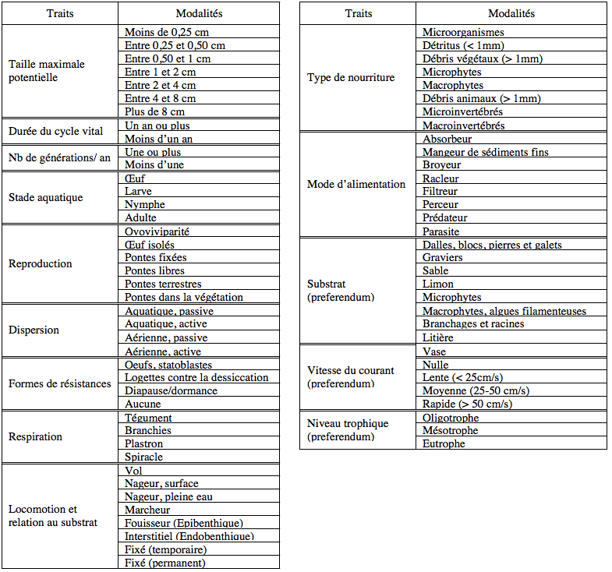

L’analyse des traits fonctionnels peut se faire de diverses manières : profiles de trait, analyse descriptive type AFC ou encore analyses inférentielles. Discutez avec les encadrants de la méthode la plus adaptées à votre question.

Comptage microscopie

Sedgewick raster

- A utiliser pour de grosses cellules (zooplanctons).

- Placez une lamelle perpendiculairement à la lame au dessus de la cuve.

- A l’aide d’une pipette, remplissez le volume sous la lamelle de liquide.

- Utilisez le microscope au zoom x10, chaque case contient un volume de 1µl. Observer un volume de 10µl est un minimum conseillé.

- Une fois terminé, nettoyez la lame. Ne jetez jamais la lame !!!

Lame de KOVA

- A utiliser pour de petites cellules (phytoplanctons).

- A l’aide d’une pipette, remplissez une chambre par l’ouverture sans déborder.

- Chaque chambre est composée de 3x3 grands carrés, eux même composés de 3x3 petits carrés. On considère que le quadrillage complet vaut 1µl.

- Utilisez le zoom x10, ou x40 (attention à ne pas toucher la lame avec l’objectif !!!). Observer 5 µl (5 chambres) est un minimum conseillé.

- Une fois terminé, barrez la chambre usagée au feutre, elle ne sera pas réutilisable. Une fois les 10 chambres utilisées, vous pouvez jeter la lame.

Lame de THOMA

- A utiliser pour de très petites cellules.

- Placez une lamelle au dessus de la zone d’observation et de gouttières.

- A l’aide d’une pipette, insérez délicatement le liquide sous la lamelle jusqu’à ce qu’il commence à déborder sur les bords.

- Utilisez le zoom x40 (attention à ne pas toucher la lame avec l’objectif !!!). Le fond de la zone d’observation contient un quadrillage, chaque carré contient un volume de 0,00025µl.

- Une fois l’observation terminée, nettoyez la lame. Ne jetez jamais la lame !!!

Identification du plancton

Montage

- Voir les consignes « Comptage microscopie »

Clefs d'identification

L'identification se fait à l'aide de trois outils majeurs:
- Des clefs simplifiées des zooplanctons et des phytoplanctons réalisée par les encadrants. Cette clé se base sur les familles les plus courantes mais peut être incomplète/imprécise. Disponibles en version papier et sur moodle.
- Une aide à l’identification aussi réalisée par les encadrants, plus précise mais n’est pas à proprement parler une clé. Disponible en version papier.
- Des clefs précises permettant une identification plus précise mais pas toujours applicable à vos échantillons. Disponibles en version papier ou en ligne ( http://snoringcat.net/algaekey/index.php et https://cfb.unh.edu/cfbkey/html/index.html )

Utilisez en priorité la clef simplifiée. Si rien dans cette clef ne correspond à l'organisme que vous observez, utilisez la clef complète.

Si vous identifiez un taxa absent de la clé simplifié, merci de prévenir les assistants qui pourront compléter la clé simplifiée avec ce nouveau taxa.

L'identification en tant que telle

- Identifiez une zone de taille définie (au moins 5µl, voir 10 si l’échantillon n’est pas assez concentré voir les consignes « Comptage micrscopie ») dans laquelle vous allez travailler.
- Sur la zone que vous avez identifiée, identifiez et comptez chaque individu. Dans le cas des colonies (e.g. les Cyanobactéries telles que Microcystis et Spirulina), les individus sont difficiles à distinguer et à compter : lorsque vous observez une colonie, vous pouvez estimez la taille de cette dernière à l'aide de la grille de votre lame et du schéma ci-dessous (une case = 1µl).

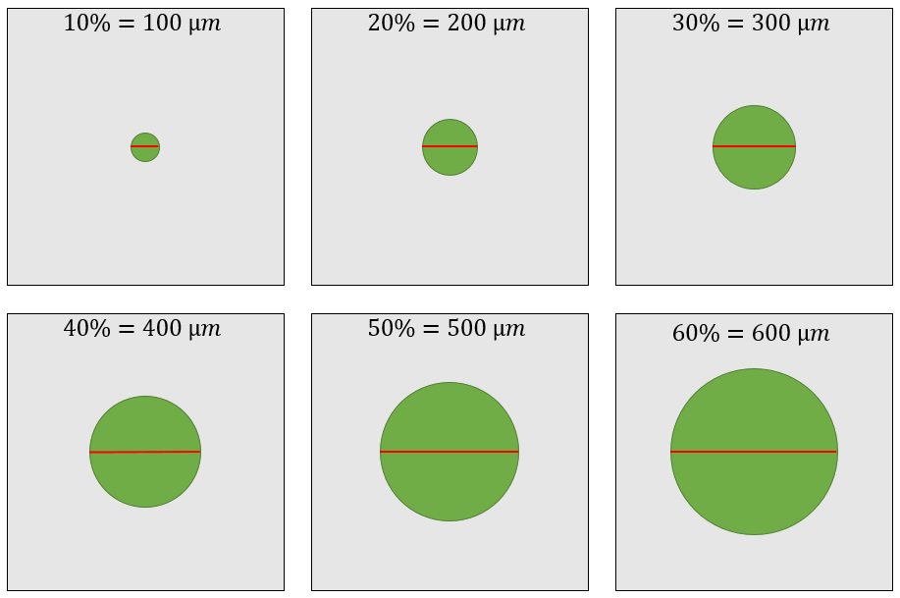

- Pour éviter les doublons, lorsqu'un plancton est à cheval entre deux carrés, définissons la convention suivante :
On compte les planctons qui touchent les côtés HAUT et GAUCHE,
Mais on ne compte pas les côtés INFÉRIEUR et DROIT.
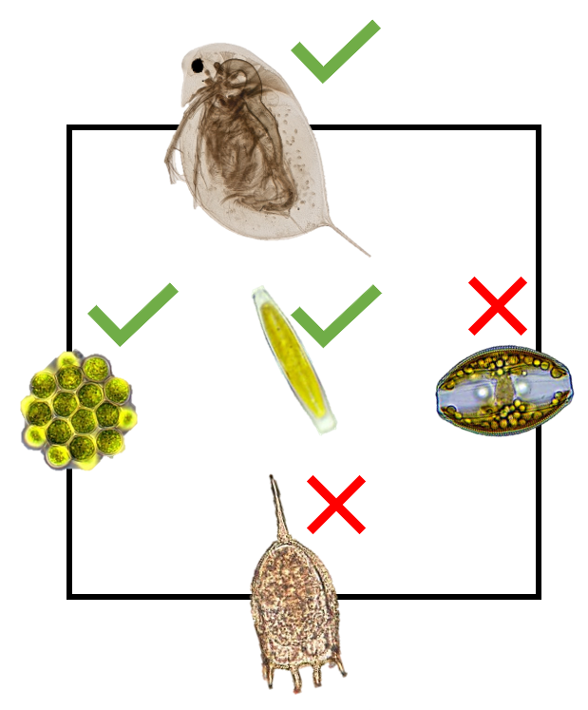
Nota Bene : Si la concentration de votre échantillon est trop faible, vous pouvez le concentré soit en utilisant la centrifugeuse, soit en laissant vos échantillons à la verticale pendant une ou plusieurs heures. Prélevez ensuite le culot formé au fond de n-votre échantillon à l'aide d'une pipette pasteur. Demandez conseils aux encadrants pour avoir plus d'informations.

Fin de l'identification

- Notez le nombre de µL analysés (en théorie $≥$ 5 µL) V_{o}.

- Retirez la lamelle et essuyez-la à l'aide d'un papier Tork humidifié. Gardez votre lamelle pour l'échantillon suivant.

- Retirez la lame et essuyez-la à l'aide d'un papier Tork humidifié. Ne jetez jamais la lame, sauf pour les cellules de kova (voir microscopie). !

- Recommencez le processus d'identification pour un nouvel échantillon.

- Lorsque vous avez fini la détermination d'un échantillon, vous pouvez vider le Falcon dans la poubelle "Plankton trash", le rincer à l'eau du robinet en vidant l'eau dans la poubelle "Used water" et réutiliser le Falcon pour un autre prélèvement.

- Pour connaitre votre concentration finale, si vous avez bien suivi les protocoles de filtration, appliquez la formule suivante avec tout les volumes en ml :

$$C=\frac{\frac{N*14,05}{V_{o}*14}*V_{f}}{V_{i}}$$

Métriques compositionnelles
Sur base des listes taxonomiques, différentes métriques compositionnelles peuvent être calculées telles que :
- La richesse numérique  - La richesse taxonomique | - La diversité de Shannon  - La diversité de Jaccard

Autres

Boite de culture et plaques
- Boite de culture
  - Diamètre 35mm
  - Hauteur 10 mm
  - Surface : 9 cm²

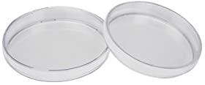

- Plaque de culture 6 puits stérile
  - Diamètre 35mm
  - Hauteur 1 cm
  - Contenance : 2-5 ml par puits
  - Surface : 9.6 cm² par puits

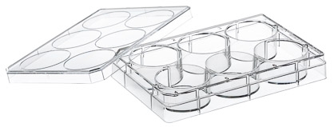

Petits contenants
- Falcon gradué 14 mL
- Pilulier 30 mL
- Falcon gradué 50 mL

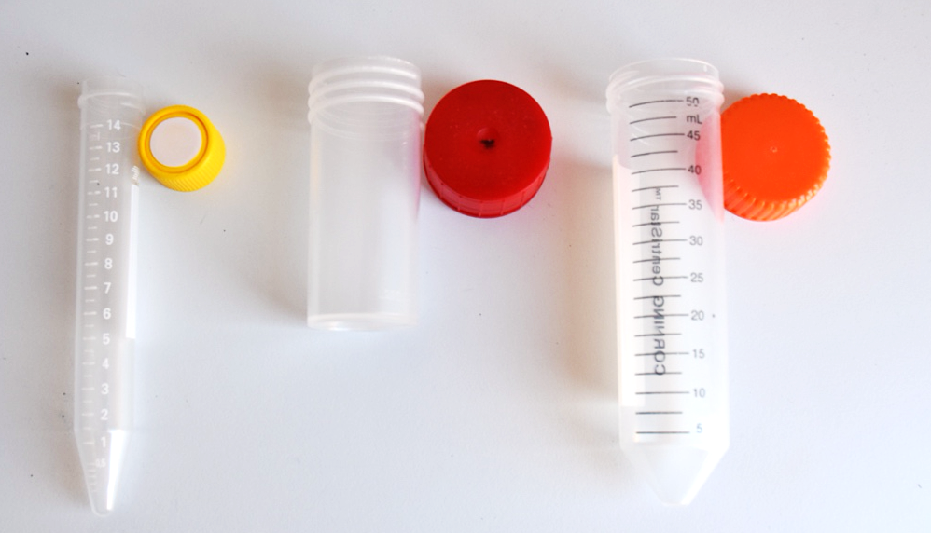

Grands contenants
- Bouteille 500 mL
- Bouteille 750 mL
- Bouteille 1L
- Bidon 5L

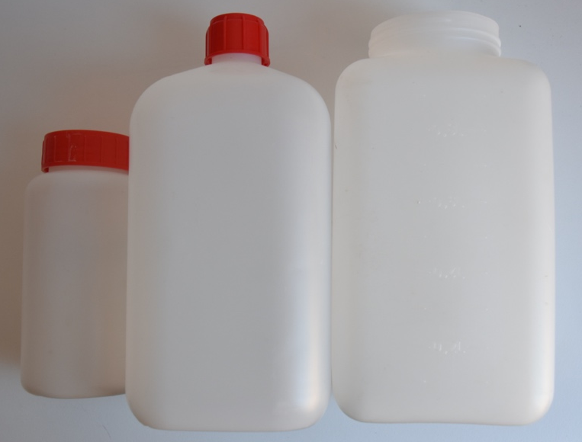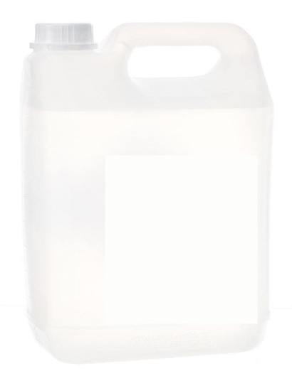

Extra
- Compteurs
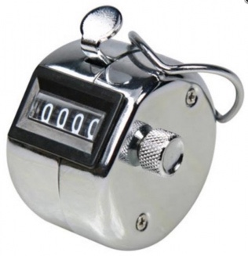

Si besoin : g force = RCF = (RPM)² × 1.118 × 10⁻⁵ × radius (cm).
Ressemble à de la poudre, dans un falcon de 25mL.
Si besoin : g force = RCF = (RPM)² × 1.118 × 10⁻⁵ × radius (cm).

